## Prosedur Penggunaan Aplikasi

Prosedur penggunaan dan cara kerja aplikasi berbasis *website* untuk menjual produk gaya hidup sehat “SehatinAja” adalah sebagai berikut:

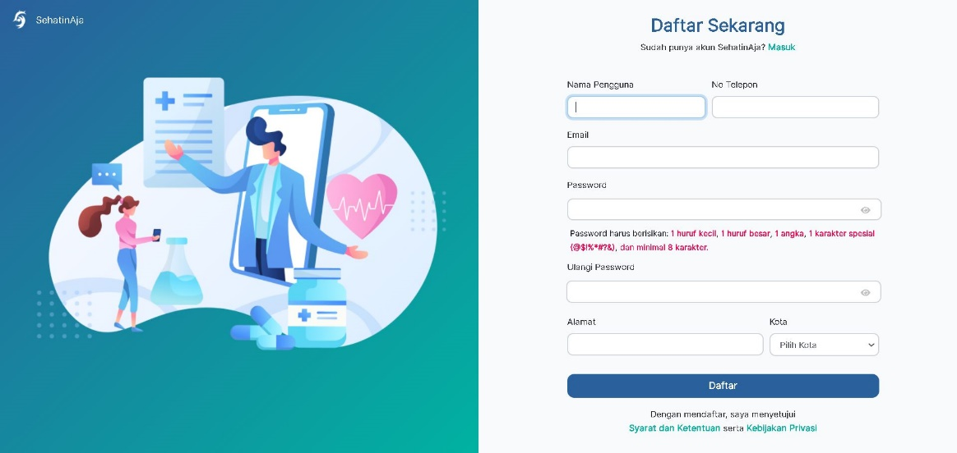

Gambar 4.1 Tampilan Aplikasi Halaman *Register*

Untuk melakukan transaksi pembelian produk di situs web SehatinAja, *customer* wajib melakukan registrasi akun terlebih dahulu di halaman *register* apabila belum memiliki akun. Pada halaman *register* ini, pengguna diminta untuk memasukkan nama pengguna, nomor telepon, ­*email*, *password,* konfirmasi *password*, alamat dan kota pengguna. Pendaftaran akun pada halaman *register* ini hanya berlaku untuk pendaftaran akun *customer*, sedangkan untuk pendaftaran akun *supplier* dilakukan oleh pihak admin SehatinAja. Setelah pengguna berhasil melakukan registrasi akun sebagai *customer*, pengguna secara automatis akan diarahkan menuju halaman verifikasi *email*. Sistem akan mengirimkan *link* verifikasi ke *email* yang telah didaftarkan dan pengguna harus melakukan verifikasi *email* agar akun tersebut dapat terverifikasi. Setelah pengguna melakukan verifikasi *email*, pengguna akan diarahkan ke halaman utama situs web SehatinAja.

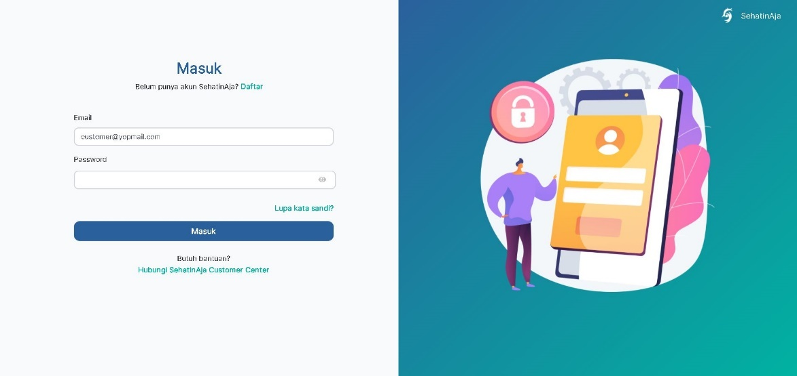

Gambar 4.2 Tampilan Aplikasi Halaman *Login*

Apabila pengguna sudah memiliki akun pada situs web SehatinAja, pengguna dapat melakukan *login* agar dapat mengakses fitur pembelian produk. Pada halaman *login* ini, pengguna diminta untuk memasukkan *email* dan *password* yang telah didaftarkan sebelumnya. Untuk pengguna dengan *role supplier* yaitu pihak yang melakukan penjualan produk, data *email* dan *password* akan diberikan oleh pihak admin SehatinAja sesuai dengan data yang telah didaftarkan. Setelah pengguna berhasil *login*, maka secara automatis sistem akan mengarahkan ke halaman verifikasi email jika akun belum terverifikasi. Apabila email sudah terverifikasi sebelumnya, sistem akan mengarahkan ke halaman utama situs web SehatinAja.

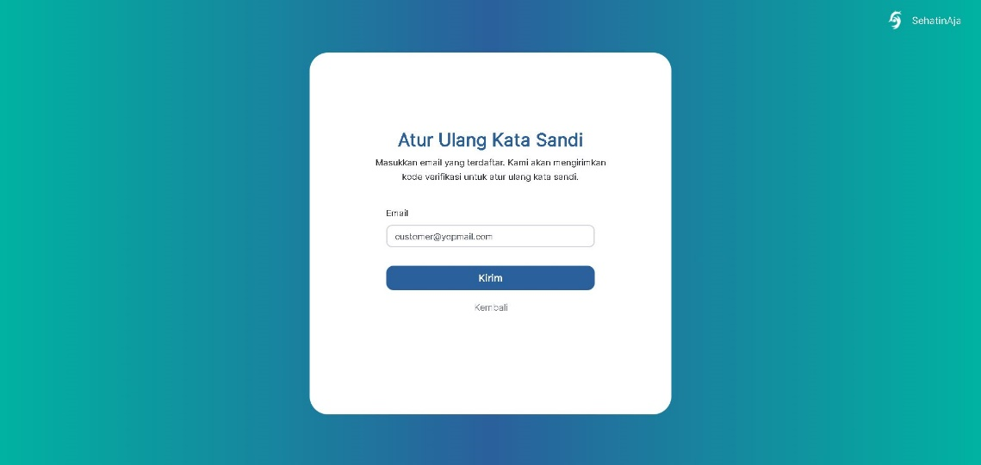

Gambar 4.3 Tampilan Aplikasi Halaman Lupa Kata Sandi

Ketika *user* tidak dapat mengingat *password* pada akun yang telah didaftarkan, situs web SehatinAja memiliki fitur lupa *password* untuk menghapus *password* lama dan membuat *password* baru. Untuk mengakses fitur tersebut, pengguna dapat menekan tombol “Lupa kata sandi?” pada halaman *login*. Ketika pengguna menekan tombol tersebut, sistem akan mengarahkan pengguna ke halaman lupa *password*. Pengguna akan diminta untuk memasukkan *email* yang terdaftar. Setelah pengguna berhasil memasukkan *email*, sistem akan mengirimkan *email* berisi *link* untuk mengubah *password*.

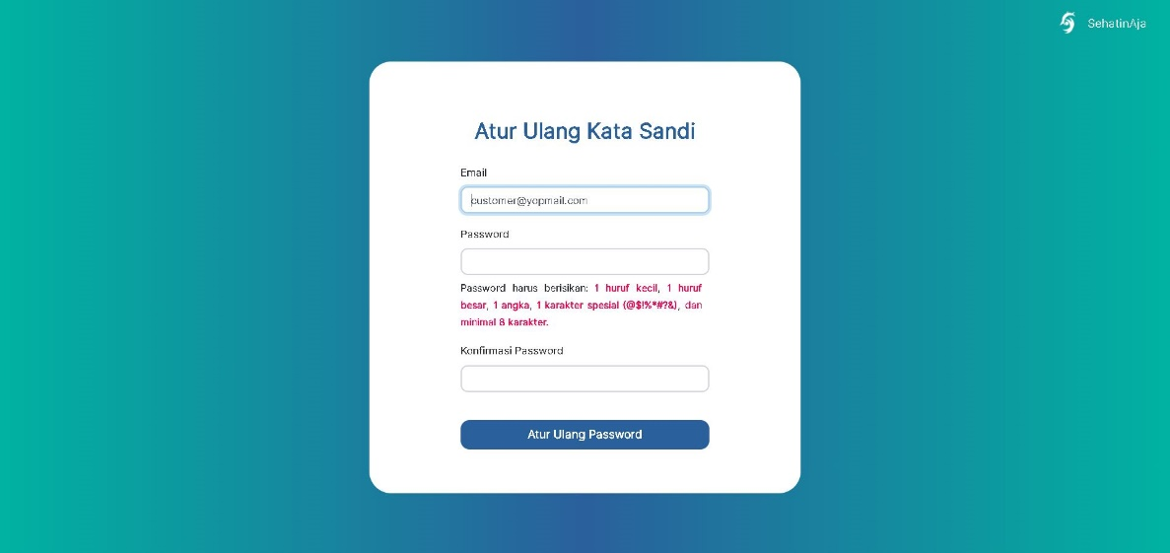

Gambar 4.4 Tampilan Aplikasi Halaman Ubah Kata Sandi

Pada halaman ubah *password*, pengguna harus mengisi *form* untuk mengubah *password*. Pengguna akan diminta untuk memasukkan *email, password* baru dan konfirmasi *password* baru. Untuk *password* yang dimasukkan harus berisi 1 huruf kecil dan besar, 1 angka, 1 karakter spesial (seperti !@#$%&*()?) dan minimal 8 karakter. Apabila data yang dimasukkan valid, pengguna akan diarahkan ke halaman utama situs web SehatinAja.



Gambar 4.5 Tampilan Aplikasi *Navigation Bar (Guest)*

Gambar diatas merupakan tampilan dari *navigation bar* situs web SehatinAja apabila pengguna belum melakukan *login* atau disebut sebagai *guest.* Pada aplikasi ini, *guest* dapat mengakses fitur lihat produk dan artikel tetapi tidak dapat melakukan transaksi pembelian produk. *Guest* juga dapat melakukan pencarian produk.



Gambar 4.6 Tampilan Aplikasi *Navigation Bar (Customer)*

Gambar diatas merupakan tampilan dari *navigation bar* situs web SehatinAja apabila pengguna sudah melakukan *login* untuk *role customer.* Pada aplikasi ini, *customer* dapat mengakses fitur lihat produk dan artikel dan juga dapat melakukan transaksi pembelian produk. Selain pembelian produk, *customer* juga dapat melihat riwayat transaksi pada *icon shopping-bag* dan keranjang pada icontroli.

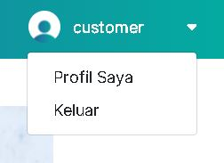

Gambar 4.7 Tampilan Menu *Dropdown Profile* (*Customer*)

Gambar diatas merupakan tampilan menu *dropdown* profil untuk *customer* yang berisi tombol untuk ke halaman ubah profil dan keluar dari akun di situs web SehatinAja.

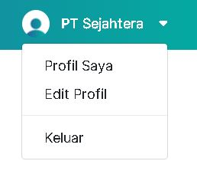

Gambar 4.8 Tampilan Menu *Dropdown Profile* (*Supplier*)

Gambar diatas merupakan tampilan menu *dropdown* profil untuk *supplier* yang berisi tombol edit profil dan melihat profile dari *supplier* tersebut. Selain itu, juga terdapat tombol untuk keluar dari akun *supplier* di situs web SehatinAja.

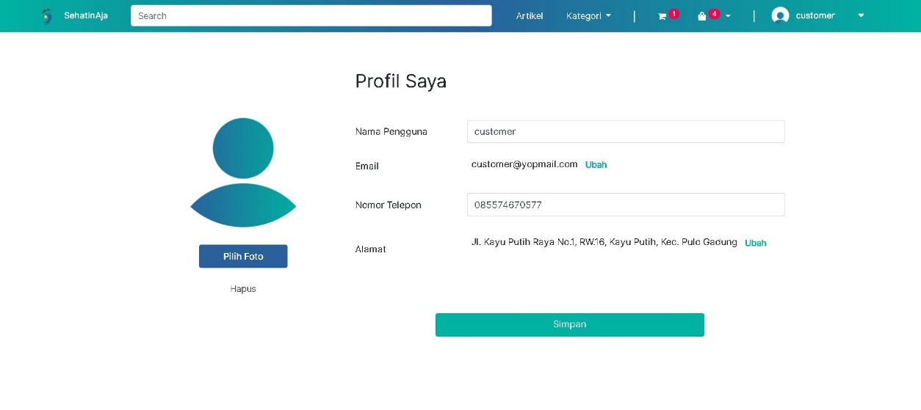

Gambar 4.9 Tampilan Menu Mengubah Profile(*Customer*)

Gambar di atas merupakan tampilan dari halaman untuk mengubah profil *customer*. Pada halaman ini, *customer* dapat mengubah nama pengguna, nomor telepon, hingga foto. Untuk mengubah alamat dan *email*, *customer* dapat menekan tombol ubah yang terletak di samping *field* alamat dan *email*. Apabila *customer* telah selesai melakukan pengubahan data profil, *customer* dapat menekan tombol simpan agar sistem dapat menyimpan perubahan data tersebut ke database.

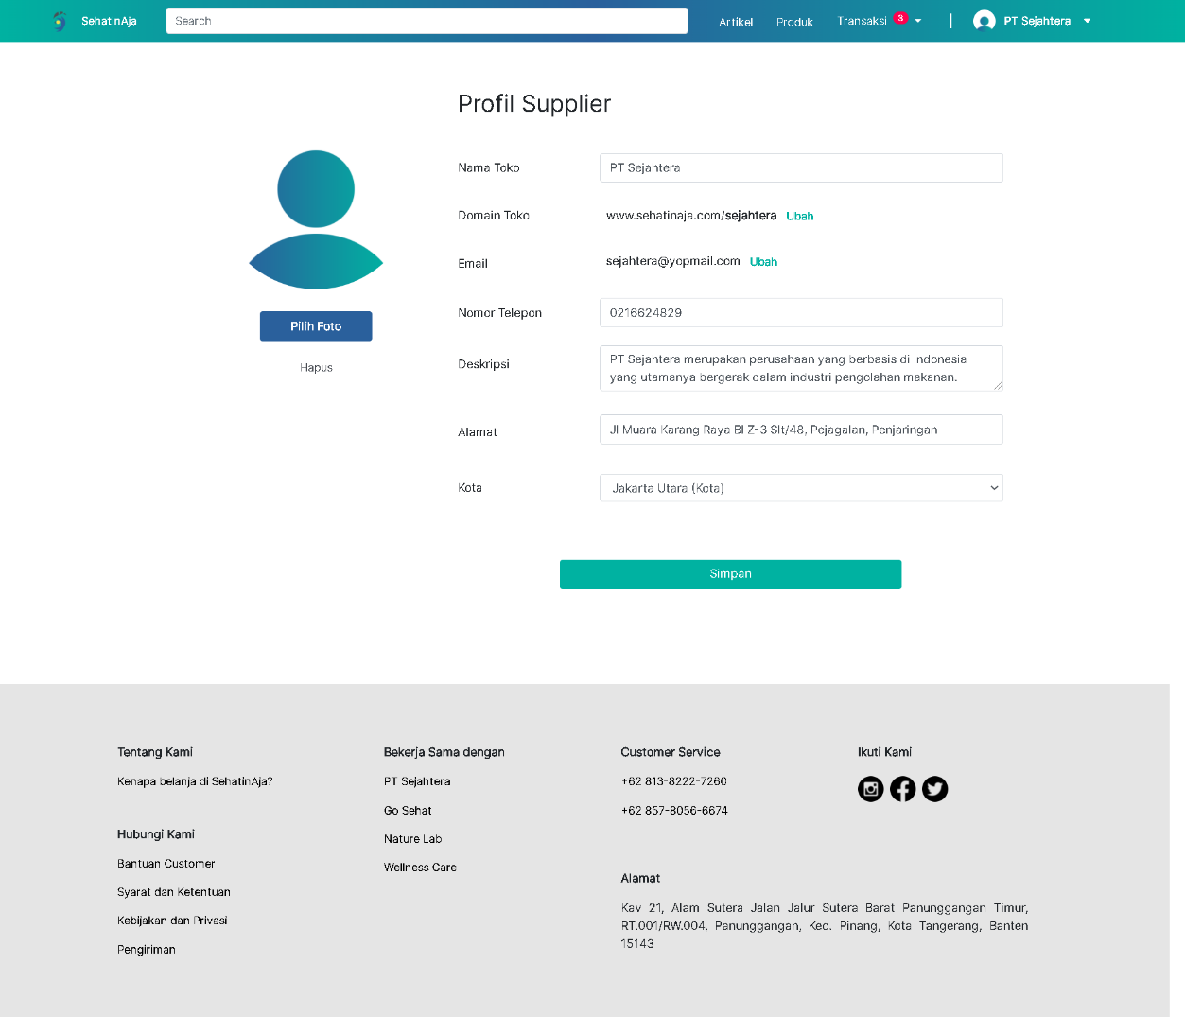

Gambar 4.10 Tampilan Aplikasi Mengubah Profile (*Supplier*)

Gambar di atas merupakan tampilan dari halaman untuk mengubah profil *supplier*. Pada halaman ini, *supplier* dapat mengubah nama toko, nomor telepon, deskripsi, alamat, kota, hingga foto. Untuk mengubah domain toko dan *email*, *supplier* dapat menekan tombol ubah yang terletak di samping *field* domain toko dan *email*. Apabila *supplier* telah selesai melakukan pengubahan data profil, *supplier* dapat menekan tombol simpan agar sistem dapat menyimpan perubahan data tersebut ke database.

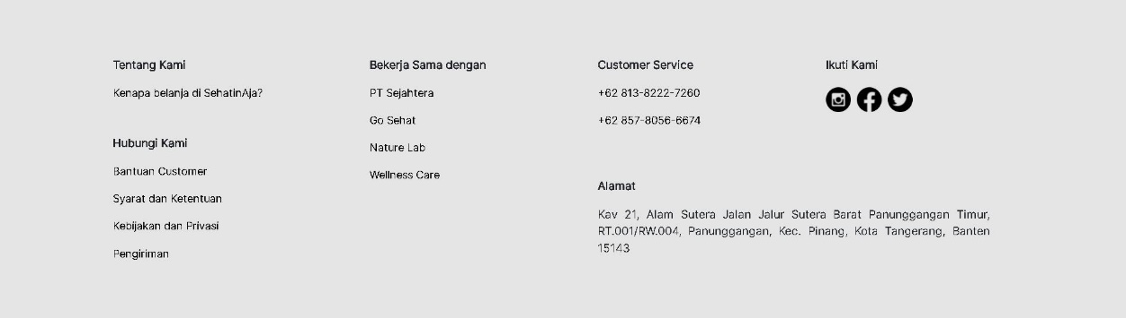

Gambar 4.11 Tampilan Aplikasi *Footer*

Gambar di atas merupakan tampilan dari *footer* situs web SehatinAja. Pada *footer* tersebut terdapat beberapa *link* untuk ke halaman tentang kami, bantuan *customer*, syarat dan ketentuan, kebijakan dan privasi, hingga pengiriman. Selain itu, juga terdapat *list* *supplier* yang terdapat pada situs web SehatinAja, nomor *customer service*, alamat hingga media sosial yang dimiliki oleh SehatinAja. *Footer* tersebut digunakan di seluruh halaman situs web SehatinAja agar dapat memudahkan *customer* maupun *supplier* dalam beberapa hal seperti jika ingin menghubungi *customer service* ataupun bantuan *customer.*

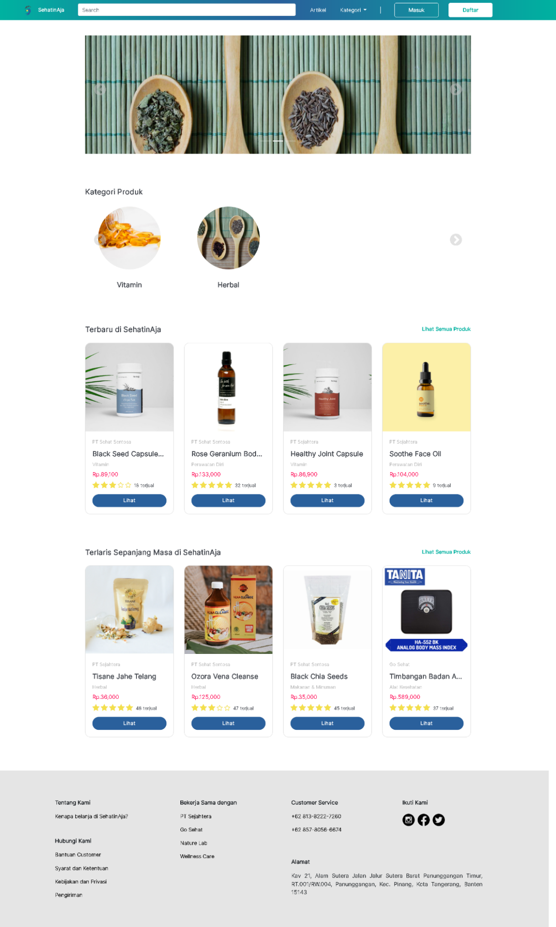

Gambar 4.12 Tampilan Aplikasi Halaman Utama (*Guest*)

Gambar diatas merupakan tampilan dari halaman utama untuk pengguna yang tidak melakukan *login*. Pada halaman tersebut memiliki *carousel* yang berisi *banner* untuk iklan, hingga promosi, *list* dari kategori produk, *list* produk terbaru, dan yang terlaris. Apabila pengguna ingin melihat detail dari produk terkait, pengguna dapat menekan tombol lihat detail dan pengguna akan diarahkan ke halaman produk detail.

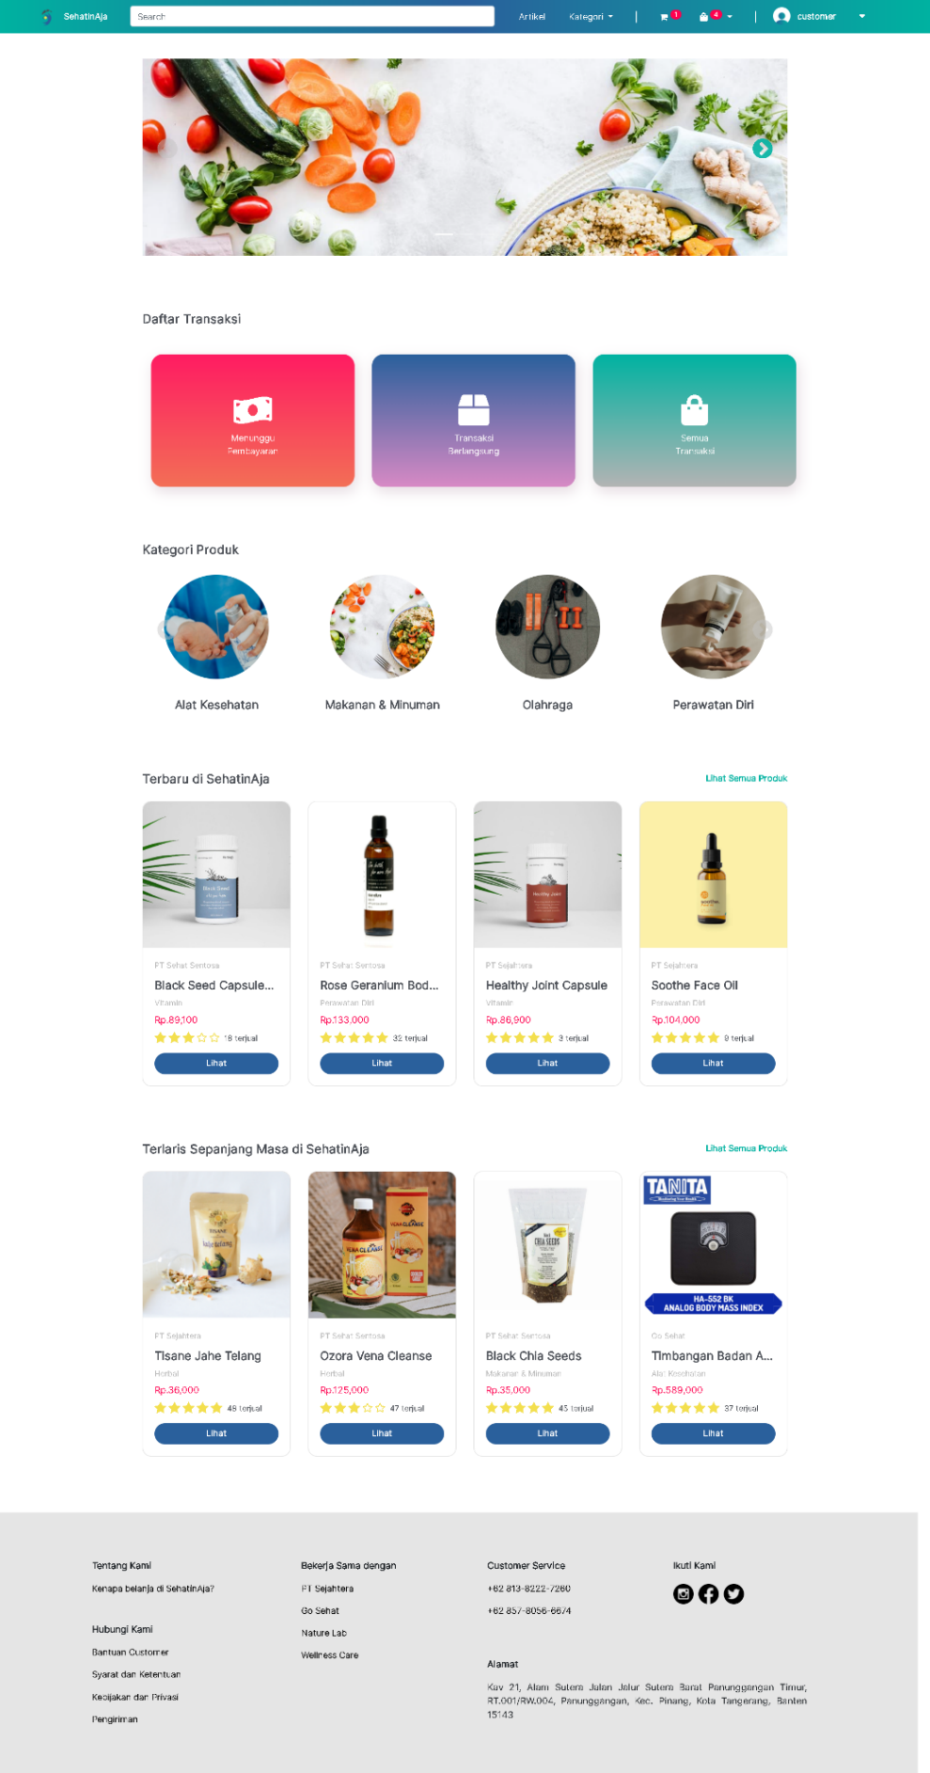

Gambar 4.13 Tampilan Aplikasi Halaman Utama (*Customer*)

Gambar diatas merupakan tampilan dari halaman utama untuk *customer*. Pada halaman tersebut memiliki *carousel* yang berisi *banner* untuk iklan, hingga promosi, *list* tombol untuk menuju ke halaman riwayat transaksi dengan status menunggu pembayaran, transaksi berlangsung dan semua transaksi, *list* dari kategori produk, *list* produk terbaru, dan yang terlaris. Apabila pengguna ingin melihat detail dari produk terkait, pengguna dapat menekan tombol lihat detail dan pengguna akan diarahkan ke halaman produk detail.

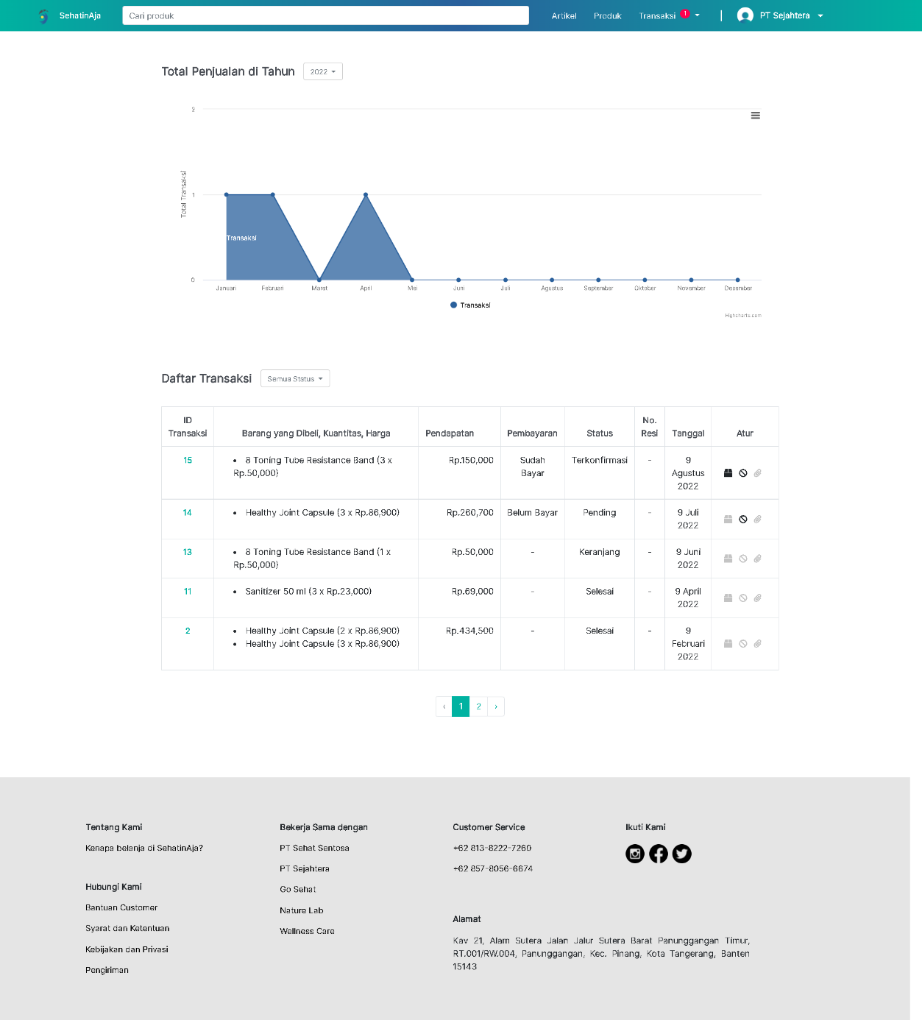

Gambar 4.14 Tampilan Aplikasi Halaman *Dashboard* (*Supplier*)

Ketika *supplier* berhasil melakukan *login*, sistem akan menampilkan halaman *dashboard* seperti pada gambar di atas. Pada halaman tersebut berisi diagram yang menampilkan total penjualan produk per bulan di tahun 2022, dan daftar transaksi yang sedang berlangsung hingga telah selesai. Pada tabel daftar transaksi tersebut terdapat id transaksi, barang yang dibeli beserta harga dan kuantitas, pendapatan dari transaksi tersebut, status pembayaran, status transaksi, nomor resi, tanggal pembelian dan kolom yang berisi beberapa tombol untuk mengubah status dari transaksi yang dilakukan. Pada kolom atur terdapat beberapa tombol diantaranya untuk mengubah status transaksi menjadi dikemas dan dikirim, pembatalan transaksi dan tombol untuk memasukkan nomor resi. *Supplier* juga dapat melakukan *filtering* untuk status transaksi dengan menekan dan memilih status pada tombol *dropdown* disamping teks “Daftar Transaksi”. Ketika *supplier* melakukan *filtering¸* tabel hanya akan menampilkan data dengan status transaksi yang dipilih.

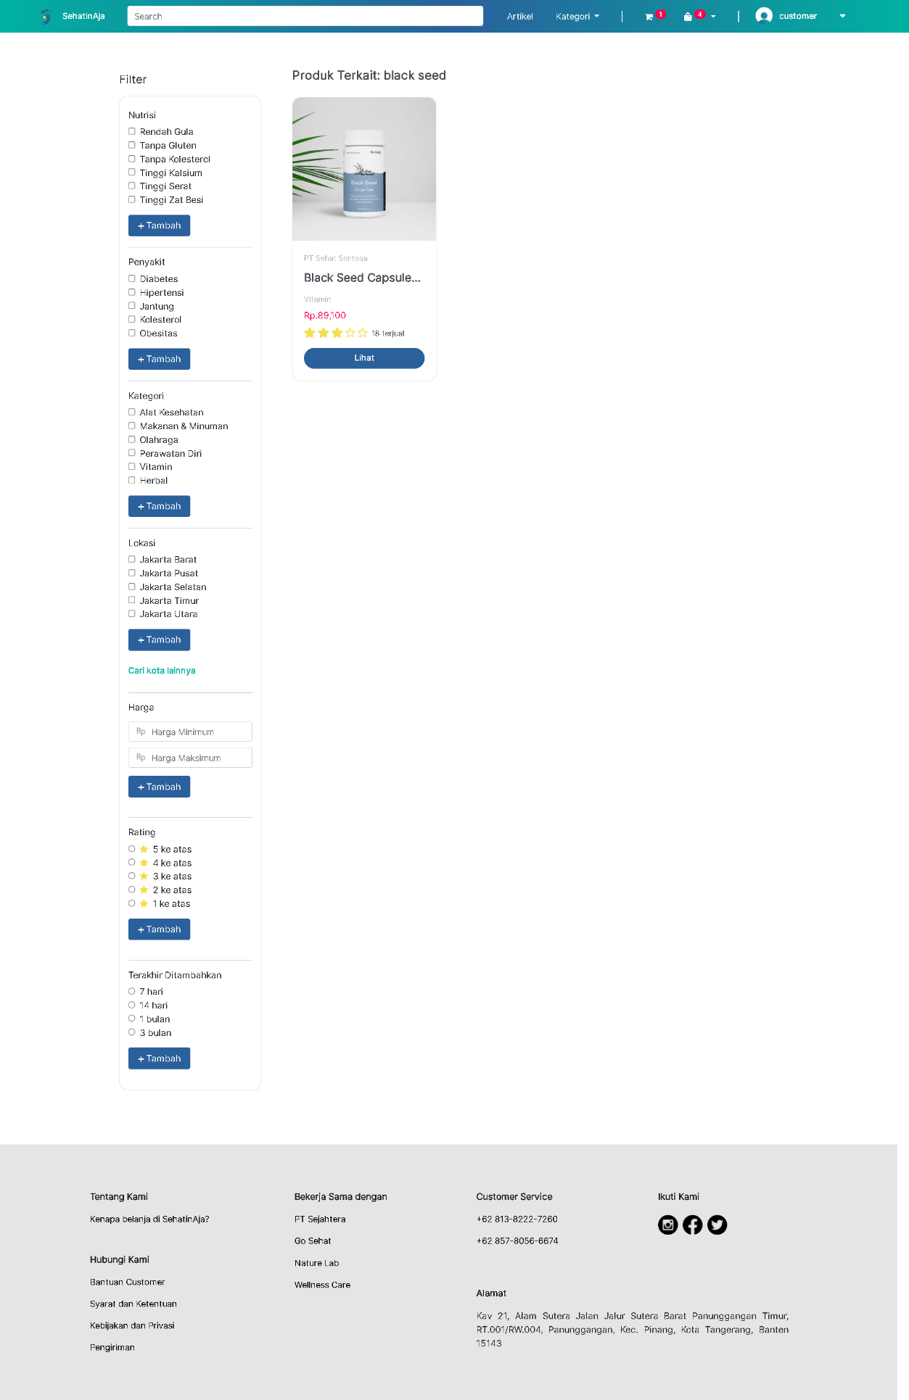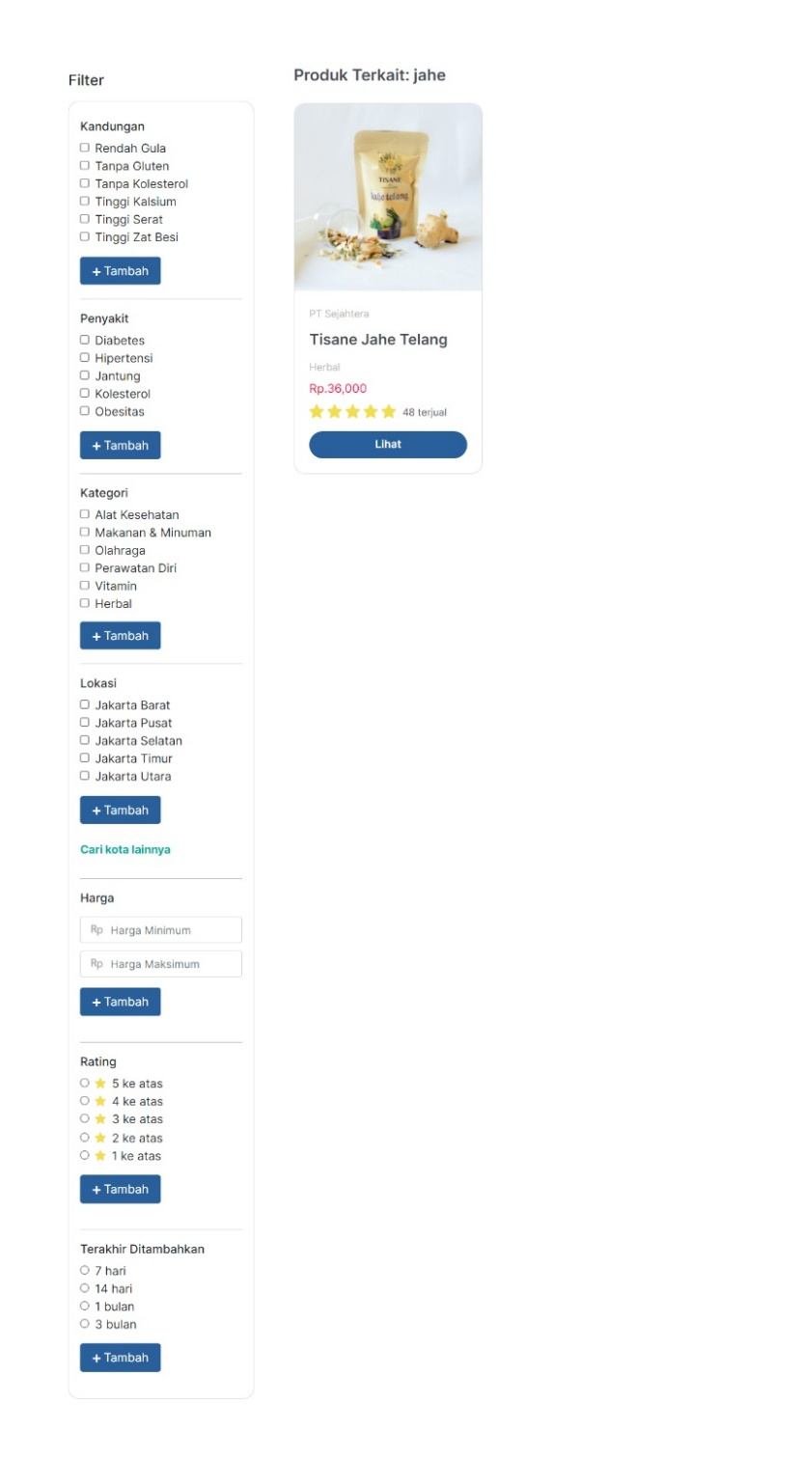

Gambar 4.15 Tampilan Aplikasi Halaman Pencarian Produk dan *Filtering*

Ketika pengguna melakukan pencarian produk pada kolom *search* yang terletak di *navigation bar* situs web SehatinAja dan menekan “Enter” pada *keyboard* atau tombol *search*, sistem akan menampilkan *list* produk yang dicari pengguna dan kolom *filtering*. Pada halaman tersebut juga memiliki kolom *filtering* untuk mencari produk dengan kondisi tertentu. *Filter* tersebut diantaranya nutrisi, penyakit, kategori, lokasi, harga, hingga *rating*. Apabila pengguna ingin melakukan *filtering,* pengguna dapat menekan *checkbox* yang terletak disamping list dari *filter* yang diinginkan. Kemudian, pengguna dapat menekan tombol tambah. Sistem akan menampilkan *list* produk dengan *filter* yang dimasukkan pengguna. Apabila pengguna ingin melihat detail dari produk terkait, pengguna dapat menekan tombol lihat detail dan pengguna akan diarahkan ke halaman produk detail.

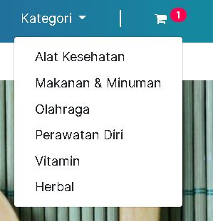

Gambar 4.16 Tampilan Aplikasi Menu *Dropdown* Kategori Produk

Gambar di atas merupakan tampilan dari menu *dropdown* yang berisi tombol list kategori produk. Kategori yang terdapat pada situs web SehatinAja yaitu diantaranya alat kesehatan, makanan dan minuman, olahraga, perawatan diri, vitamin dan herbal. Ketika pengguna menekan salah satu tombol, pengguna akan diarahkan ke halaman kategori detail yang dipilih.

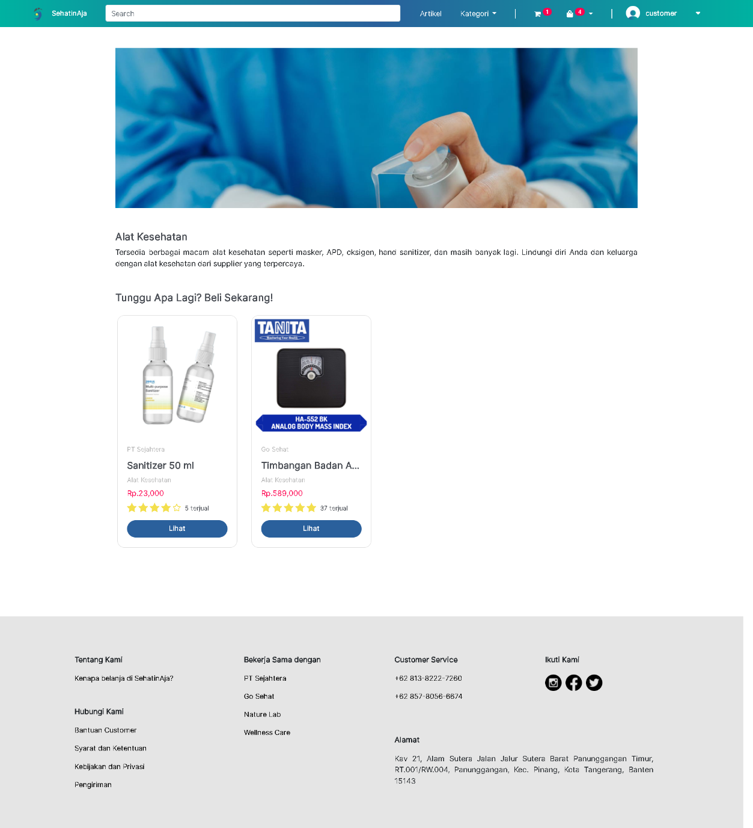

Gambar 4.17 Tampilan Aplikasi Halaman Kategori Produk

Gambar diatas merupakan tampilan halaman kategori produk. Pada halaman ini berisi foto, deskripsi singkat dan *list* produk yang termasuk dalam kategori tersebut. Apabila pengguna ingin melihat detail dari produk terkait, pengguna dapat menekan tombol lihat detail dan pengguna akan diarahkan ke halaman produk detail.

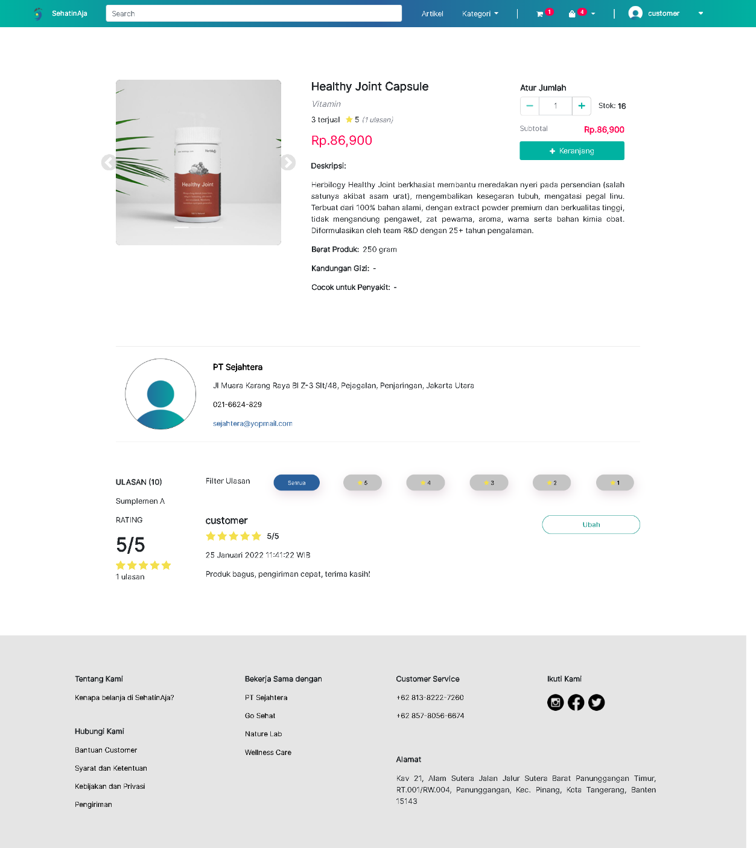

Gambar 4.18 Tampilan Aplikasi Halaman Detail Produk Serta Penilaian dan Ulasan Produk

Gambar diatas merupakan tampilan dari halaman detail produk yang berisi foto, nama, kategori, harga, deskripsi, berat, kandungan gizi, jumlah ulasan, dan total penjualan produk. Selain itu juga terdapat detail *supplier* diantaranya nama, alamat, nomor telepon dan *email* *supplier* terkait. Pada halaman ini juga terdapat tampilan penilaian dan ulasan yang diberikan oleh *customer* yang pernah membeli produk tersebut. Pada kolom penilaian terdapat nama, penilaian dalam bentuk ikon bintang dan teks, tanggal pembelian, dan ulasan yang diberikan. Lalu, untuk melakukan *filtering* dengan penilaian tertentu, pengguna dapat menekan salah satu tombol pada list tombol yang terdapat diatas kolom penilaian. Apabila pengguna ingin melakukan pengubahan penilaian dan ulasan, pengguna dapat menekan tombol ubah di kolom penilaian dan ulasan terkait. Penilaian dan ulasan hanya dapat diubah satu kali. Sehingga apabila penilaian dan ulasan sudah diubah, tombol ubah akan hilang dari kolom. Selain itu, apabila pengguna ingin membeli produk terkait, pengguna dapat memasukkan jumlah produk yang diinginkan dan menekan tombol keranjang. Kemudian produk akan masuk ke dalam keranjang.

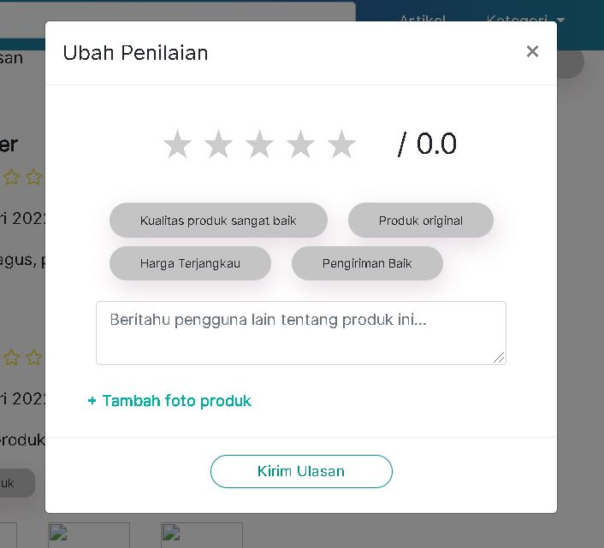

Gambar 4.19 Tampilan Aplikasi Ubah Penilaian dan Ulasan

Kemudian, untuk mengubah penilaian dan ulasan, pengguna dapat menekan tombol ubah pada kolom penilaian dan ulasan, dan sistem akan menampilan *pop-up* berisi *form* pengubahan penilaian dan ulasan untuk produk terkait. Pengguna wajib menekan ikon bintang yang tertera, dan mengisi ulasan produk. Pengguna juga dapat menambahkan foto produk dalam *form* ini sebanyak tiga foto. Apabila seluruh kolom sudah diisi, pengguna dapat menekan tombol kirim ulasan.

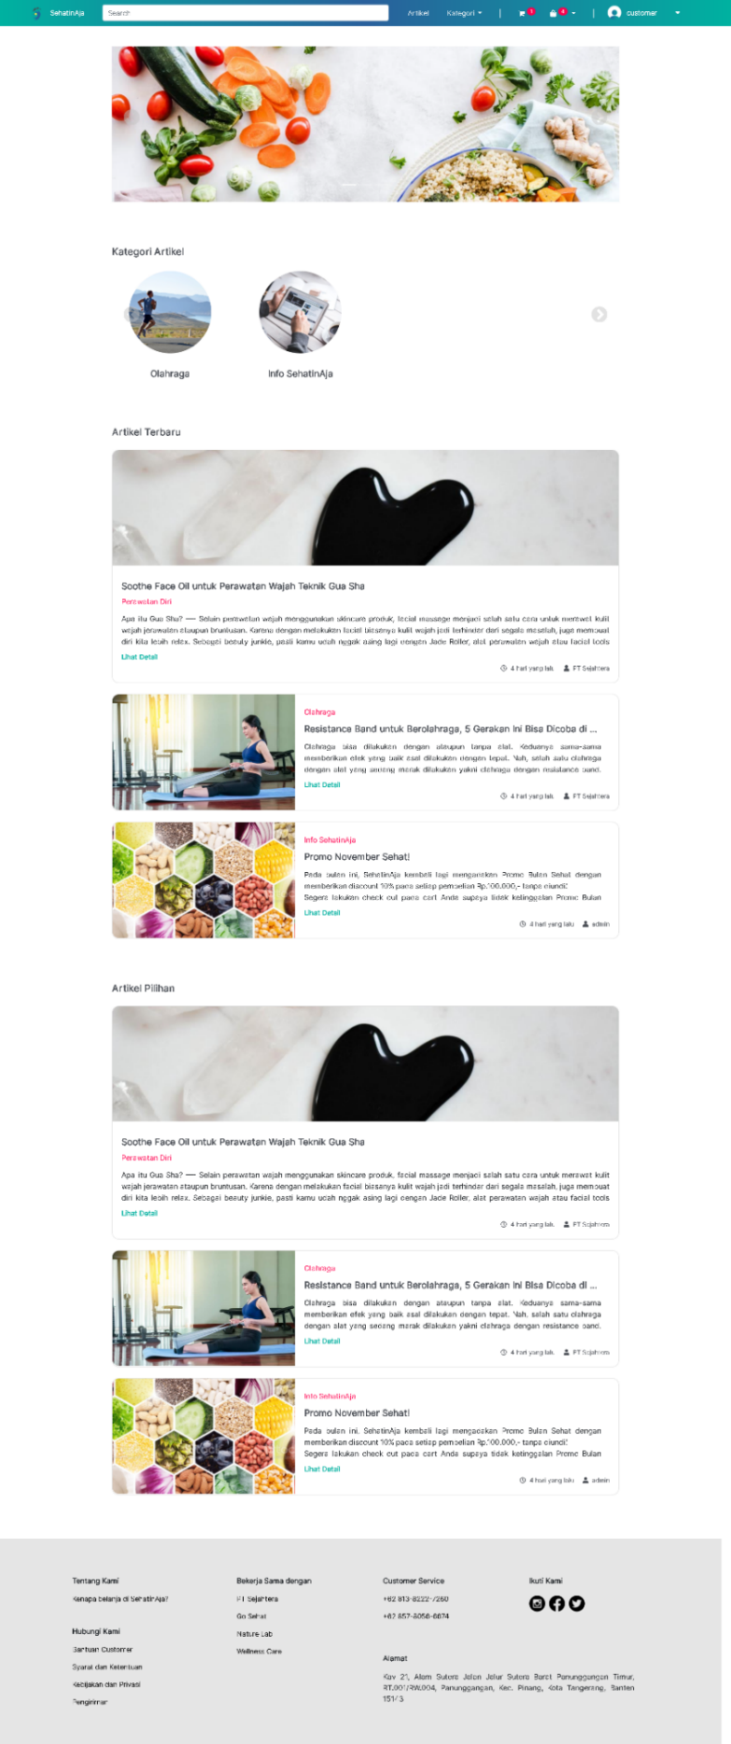

Gambar 4.20 Tampilan Aplikasi Halaman Artikel

Gambar diatas merupakan tampilan halaman artikel. Pada halaman ini terdapat list kategori dan artikel yang dibuat oleh pihak admin dan *supplier*. Terdapat dua list artikel yang diantaranya yaitu artikel terbaru dan terlaris. Untuk kolom artikel terdapat foto, judul, kategori, deskripsi, dan nama penulis artikel. Jika pengguna ingin melihat detail dari artikel, pengguna dapat menekan tombol lihat detail dan sistem akan menampilkan halaman detail artikel terkait.

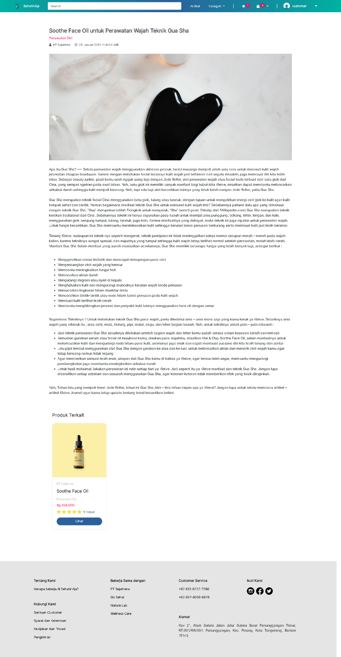

Gambar 4.21 Tampilan Aplikasi Halaman Detail Artikel

Gambar diatas merupakan tampilan dari halaman detail artikel. Pada halaman ini memuat judul, kategori, nama pembuat, tanggal pembuatan, foto terkait, deskripsi dan produk terkait artikel yang dimuat. Apabila pengguna ingin melihat detail dari produk terkait, pengguna dapat menekan tombol lihat detail pada list produk terkait dan pengguna akan diarahkan ke halaman produk detail.

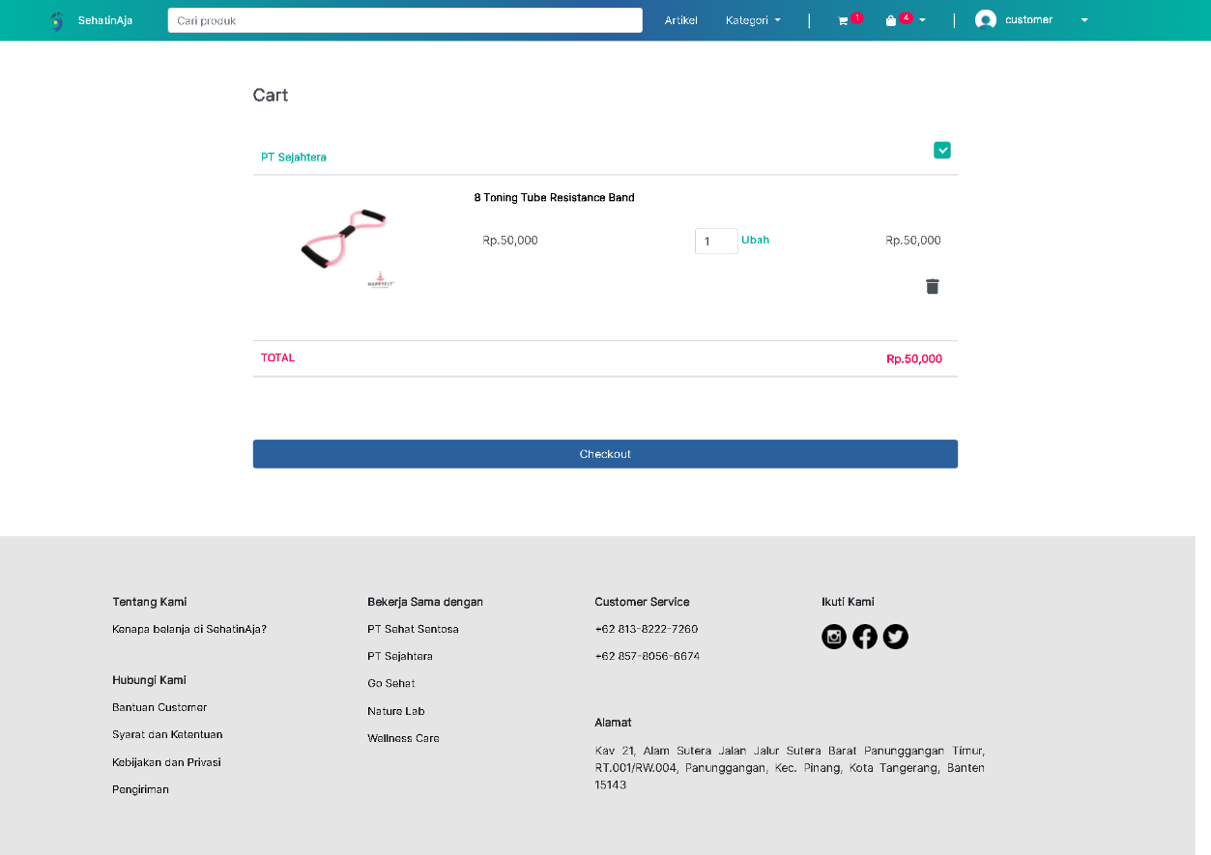

Gambar 4.22 Tampilan Aplikasi Halaman Keranjang

Gambar diatas merupakan tampilan halaman keranjang. Halaman tersebut memuat nama, harga, kuantitas, total harga produk dan penjual atau *supplier* dari produk tersebut. Apabila pengguna ingin mengubah kuantitas dari produk tersebut, pengguna dapat memasukkan jumlah yang diinginkan dan menekan tombol ubah. Dan juga apabila pengguna ingin menghapus produk dari keranjang, pengguna dapat menekan ikon sampah. Apabila ingin melanjutkan pemesana, pengguna dapat mencentang *checkbox*, lalu menekan tombol *checkout.*

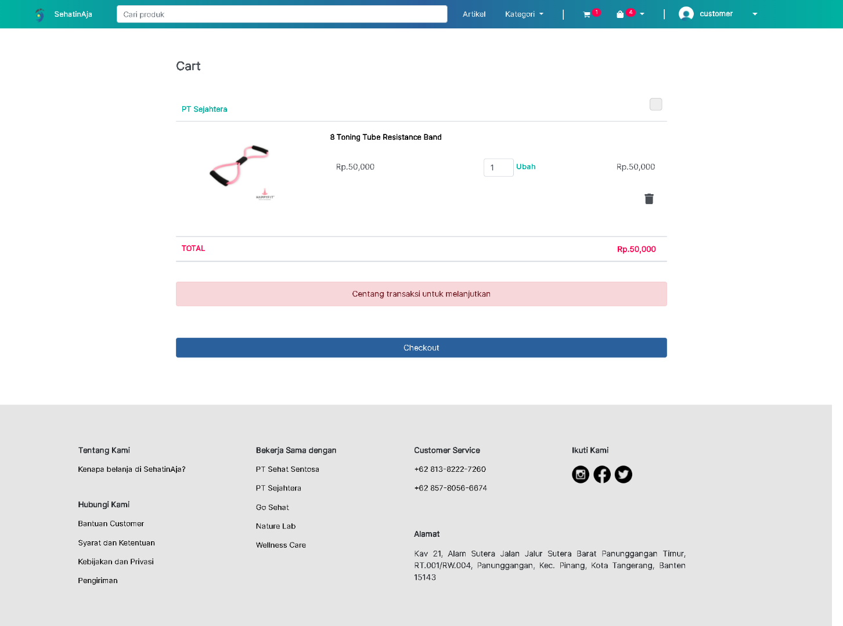

Gambar 4.23 Tampilan Aplikasi Pesan *Error* pada Halaman Keranjang

Ketika pengguna melakukan *checkout* dan tidak menekan *checkbox*, sistem akan menampilkan pesan *error* berupa instruksi untuk mencentang *checkbox* pada transaksi yang diinginkan.

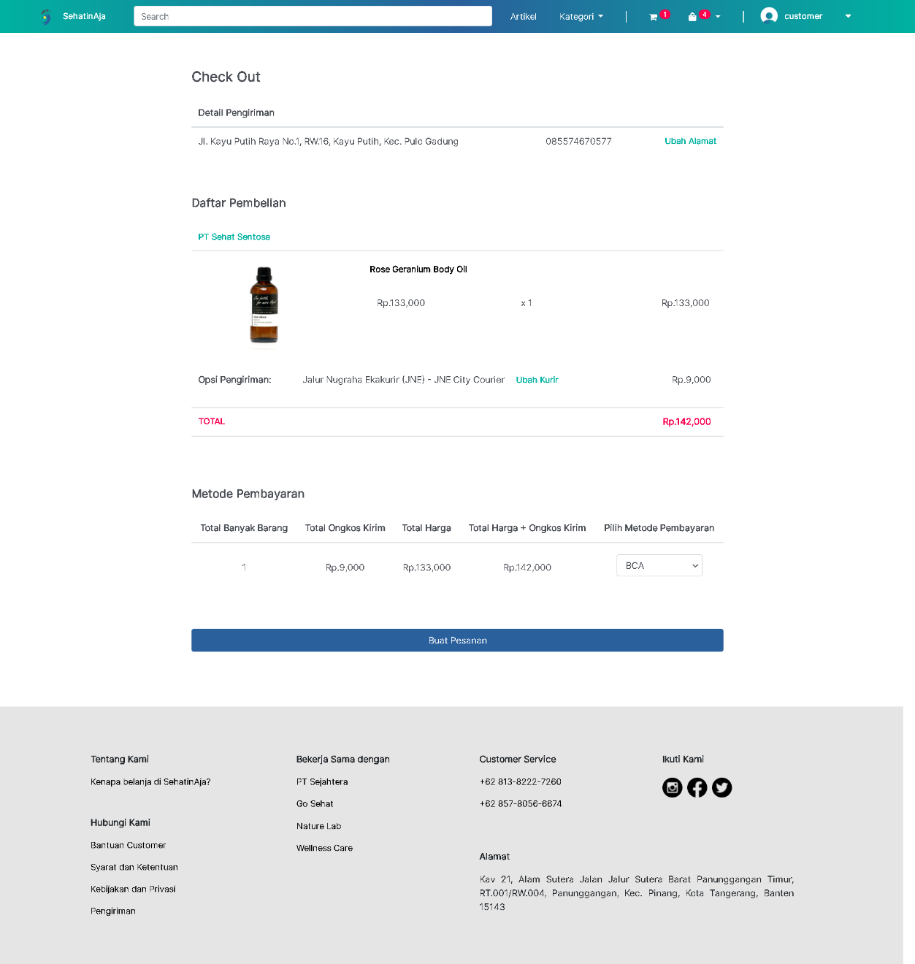

Gambar 4.24 Tampilan Aplikasi Halaman *Checkout*

Pada halaman ini memuat detail pengiriman seperti alamat dan nomor telepon pengguna, daftar pembelian produk dan metode pembayaran. Apabila pengguna ingin mengubah alamat utama, pengguna dapat menekan tombol ubah alamat. Sedangkan apabila pengguna ingin mengubah layanan kurir, pengguna dapat menekan tombol ubah kurir. Pada halaman ini, pengguna juga dapat memilih metode pembayaran yang dapat dipilih pada menu *dropdown* dikolom metode pembayaran. Apabila data yang terisi sudah benar dan sesuai, pengguna dapat menekan tombol buat pesanan untuk melanjutkan pembayaran produk yang dibeli.

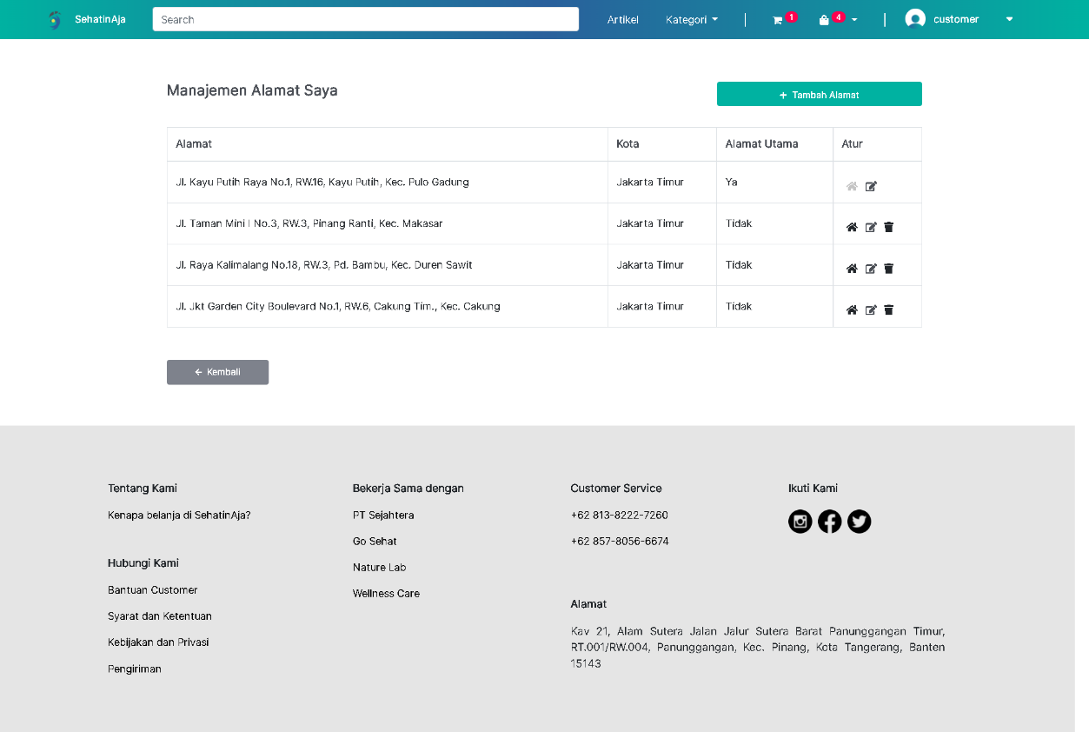

Gambar 4.25 Tampilan Aplikasi Halaman Manajemen Alamat (*Customer*)

Apabila pengguna ingin menambahkan atau mengubah alamat utama, pengguna dapat menuju ke halaman manajemen alamat. Pada halaman ini, pengguna dapat mengubah alamat utama, mengubah detail alamat, menambahkan alamat hingga menghapus alamat. Untuk mengganti alamat utama, pengguna dapat menekan ikon rumah, sedangkan untuk menghapus alamat pengguna dapat menekan ikon sampah. Kemudian, sistem akan menampilkan *pop-up* konfirmasi pengubahan atau penghapusan alamat. Dan untuk mengubah alamat, pengguna dapat menekan ikon *edit* dan pengguna akan diarahkan ke halaman ubah alamat.

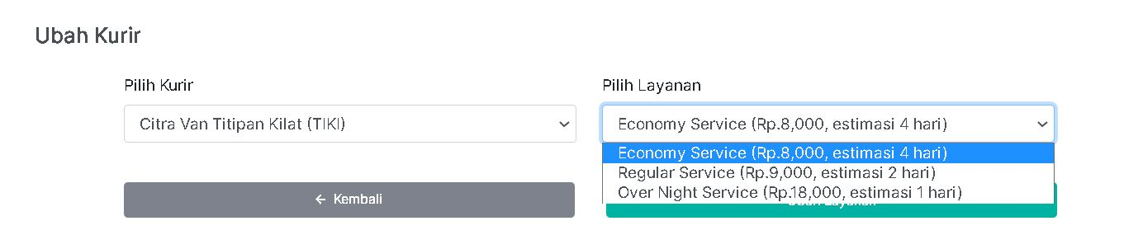

Gambar 4.26 Tampilan Aplikasi Halaman Pilih Kurir dan Layanan (*Customer*)

Gambar diatas merupakan tampilan halaman pilih kurir dan layanan. Pada halaman tersebut menampilkan pilihan kurir yang disediakan oleh situs web SehatinAja beserta pilihan layanan yang diberikan kurir. Pada setiap pilihan layanan diberikan keterangan harga dan estimasi produk sampai. Apabila pengguna telah memilih kurir dan layanan yang diinginkan, pengguna dapat menekana tombol ubah layanan.

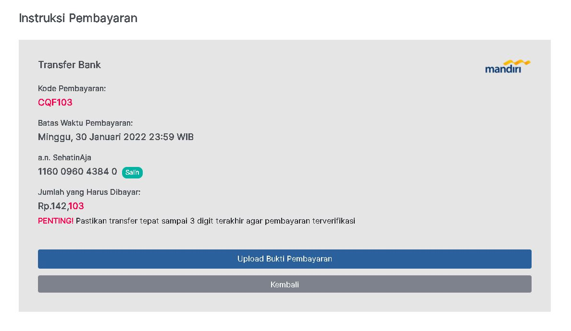

Gambar 4.27 Tampilan Aplikasi Halaman Informasi Pembayaran (*Customer*)

Gambar diatas merupakan tampilan halaman informasi pembayaran untuk *customer*. Pada halaman tersebut memuat kode pembayaran, batas waktu pembayaran berupa tanggal dan waktu, nomor rekening metode yang dipilih dan jumlah yang harus dibayar. Pengguna dapat langsung menyalin nomor rekening dengan menekan tombol salin tanpa harus mengetik nomor yang tertera. Apabila pengguna telah melakukan pembayaran dan ingin mengunggah bukti pembayaran, pengguna dapat menekan tombol *upload* bukti pembayaran.

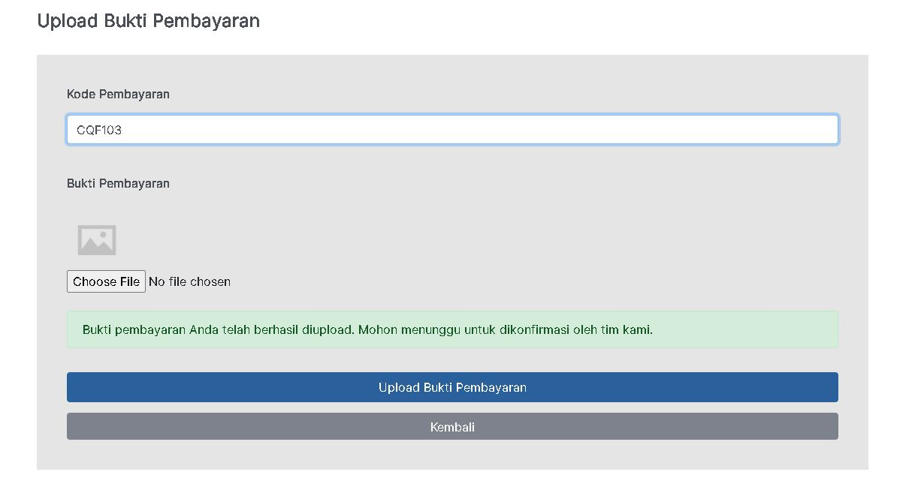

Gambar 4.28 Tampilan Aplikasi Halaman Mengunggah Bukti Pembayaran (*Customer*)

Gambar diatas merupakan tampilan dari halaman mengunggah bukti pembayaran untuk *customer*. Halaman tersebut memuat kode pembayaran, bukti pembayaran berupa file dengan jenis .jpg, .jpeg, .svg atau .png. Ketika pengguna telah memilih foto bukti pembayaran, sistem akan menampilkan foto tersebut pada halaman ini. Apabila file yang dimasukkan sudah benar dan sesuai, pengguna dapat menekan tombol upload bukti pembayaran. Jika file valid, sistem akan menampilkan pesan sukses berisi “Bukti pembayaran Anda telah berhasil diupload. Mohon menunggu untuk dikonfirmasi oleh tim kami.”

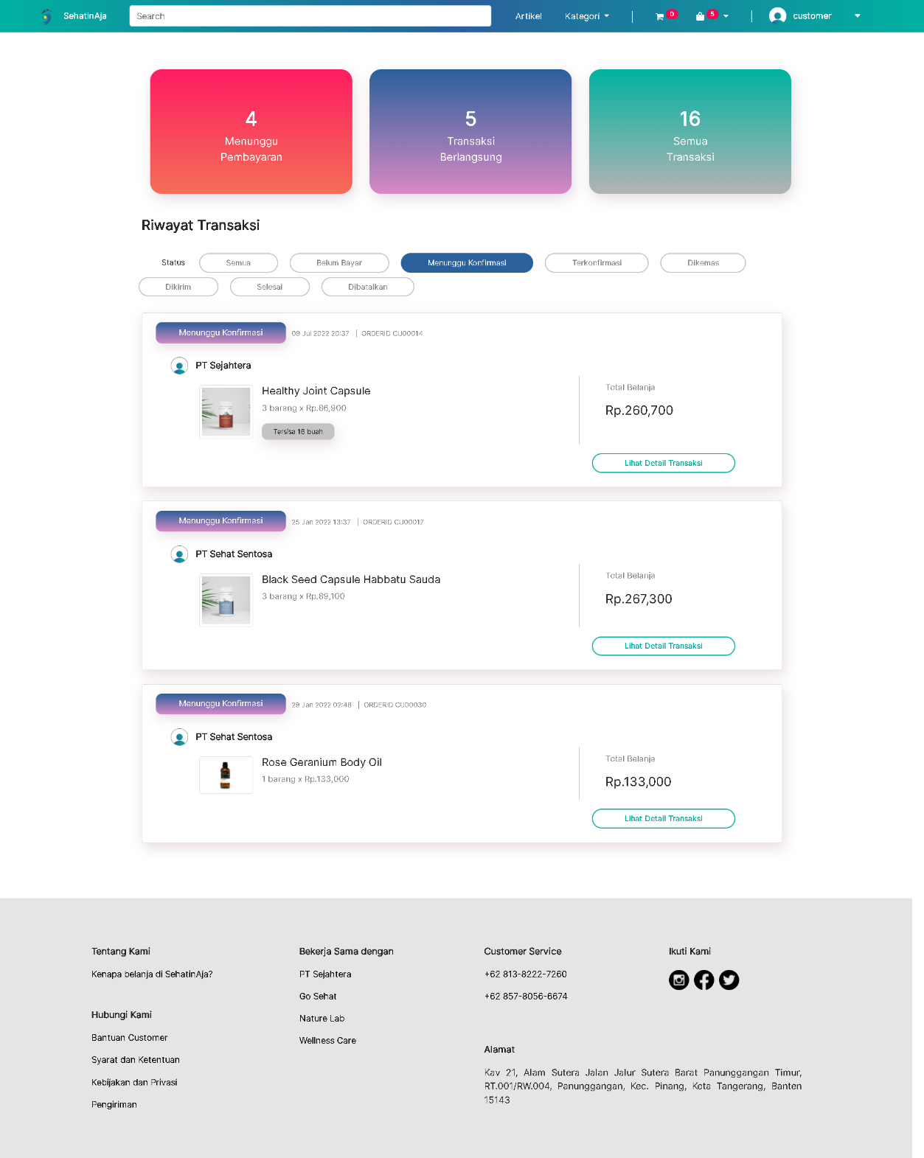

Gambar 4.29 Tampilan Aplikasi Halaman Riwayat Pembelian (*Customer*)

Gambar diatas merupakan tampilan halaman riwayat pembelian yang dilakukan oleh *customer*. Pada halaman ini memuat list riwayat pembelian dengan beberapa status. Pada bagian atas halaman ini terdapat tiga kolom berisi jumlah transaksi yang belum dibayar, berlangsug dan telah selesai untuk memudahkan penggunanya. Selain itu, terdapat list tombol untuk *filtering* list riwayat transaksi berdasarkan statusnya. Ketika pengguna menekan salah satu tombol, list riwayat transaksi akan berubah berdasarkan status yang dipilih. Pada setiap list terdapat status transaksi, tanggal pembelian, id transaksi, nama *supplier,* nama, kuantitas, stok dan harga produk, hingga total pembayaran. Untuk melihat detail transaksi, pengguna dapat menekan tombol lihat detail transaksi dan sistem akan menampilkan halaman detail riwayat transaksi.

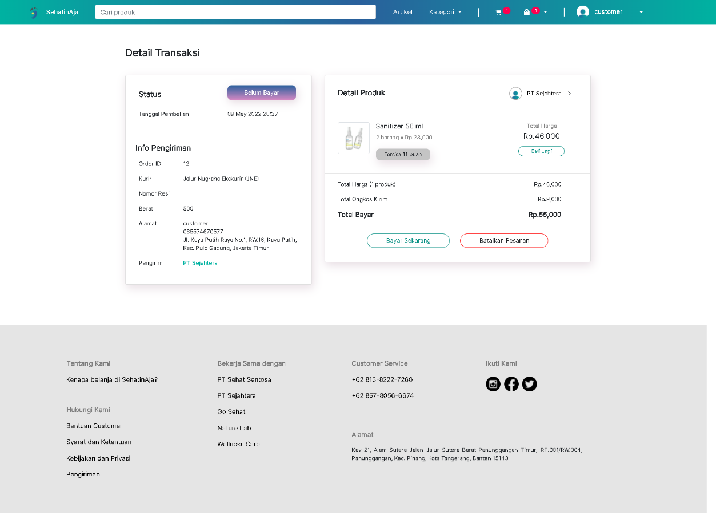

Gambar 4.30 Tampilan Aplikasi Halaman Detail Pembelian Jika Belum Bayar (*Customer*)

Gambar diatas merupakan tampilan halaman detail pembelian jika *customer* belum melakukan pembayaran. Pada halaman ini menampilkan status transaksi, tanggal pembelian, info pengiriman berupa order id, kurir, berat, nomor resi, alamat penerima dan pengirim. Selain itu, juga terdapat detail produk seperti nama *supplier* atau penjual produk, nama produk, kuantitas dan harga produk, dan juga terdapat total harga, ongkos kirim dan total keseluruhan pembayaran. Apabila pengguna ingin melakukan pembayaran, pengguna dapat menekan tombol bayar sekarang untuk menuju ke halaman pembayaran. Jika pengguna ingin membatalkan pesanan, pengguna dapat menekan tombol batalkan pesanan.

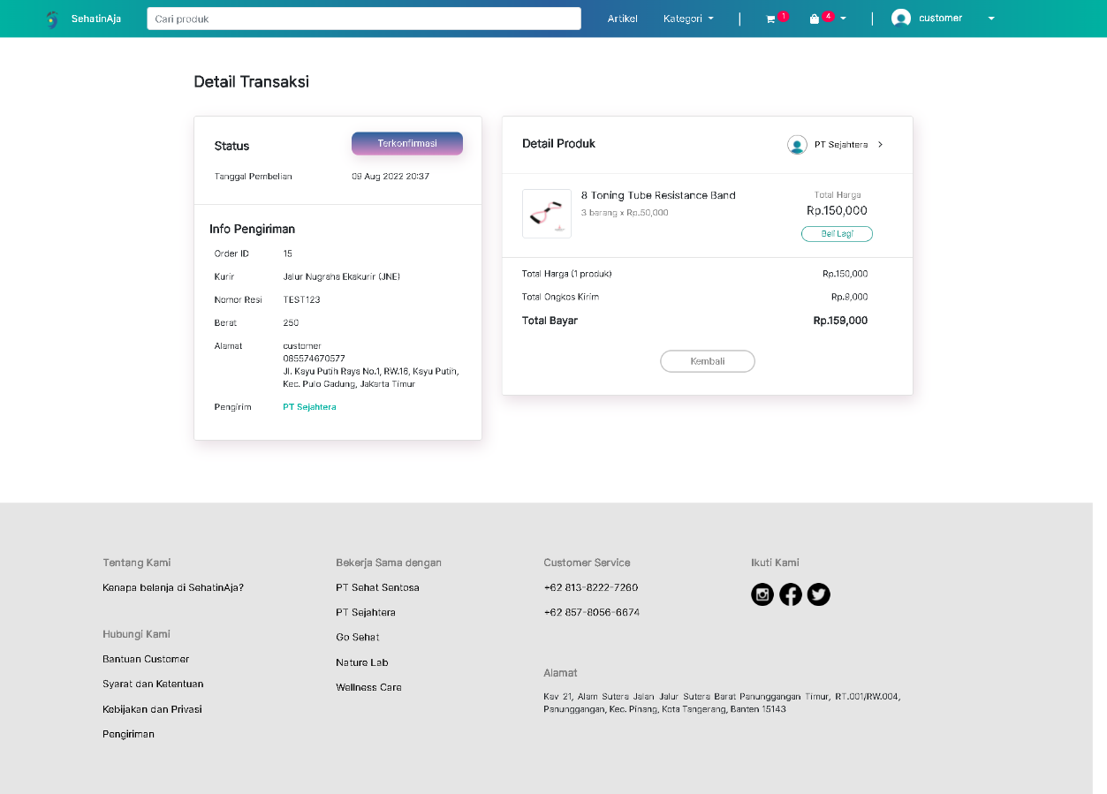

Gambar 4.31 Tampilan Aplikasi Halaman Detail Pembelian Jika Sudah Bayar, Dikemas, Dibatalkan atau Dikirim (*Customer*)

Gambar diatas merupakan tampilan halaman detail pembelian jika *customer* sudah melakukan pembayaran, produk telah dikemas, dibatalkan atau dikirim. Pada halaman ini menampilkan status transaksi, tanggal pembelian, info pengiriman berupa order id, kurir, berat, nomor resi, alamat penerima dan pengirim. Selain itu, juga terdapat detail produk seperti nama *supplier* atau penjual produk, nama produk, kuantitas dan harga produk, dan juga terdapat total harga, ongkos kirim dan total keseluruhan pembayaran. *Customer* tidak dapat membatalkan transaksi dengan status sudah bayar, dikemas, ataupun dikirim, sehingga pada halaman ini tidak memiliki tombol batalkan pesanan.

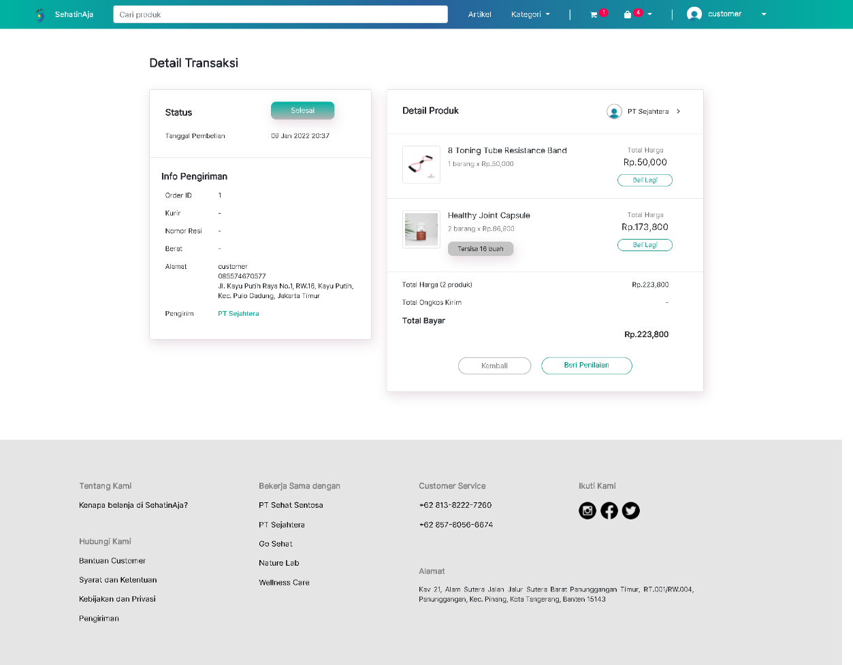

Gambar 4.32 Tampilan Aplikasi Halaman Detail Pembelian Jika Selesai (*Customer*)

Gambar diatas merupakan tampilan halaman detail pembelian jika *customer* sudah melakukan pembayaran, produk telah dikemas, dibatalkan atau dikirim. Pada halaman ini menampilkan status transaksi, tanggal pembelian, info pengiriman berupa order id, kurir, berat, nomor resi, alamat penerima dan pengirim. Selain itu, juga terdapat detail produk seperti nama *supplier* atau penjual produk, nama produk, kuantitas dan harga produk, dan juga terdapat total harga, ongkos kirim dan total keseluruhan pembayaran. *Customer* dapat memberikan penilaian dan ulasan produk yang dibeli dengan menekan tombol beri penilaian untuk menuju ke halaman ulasan produk.

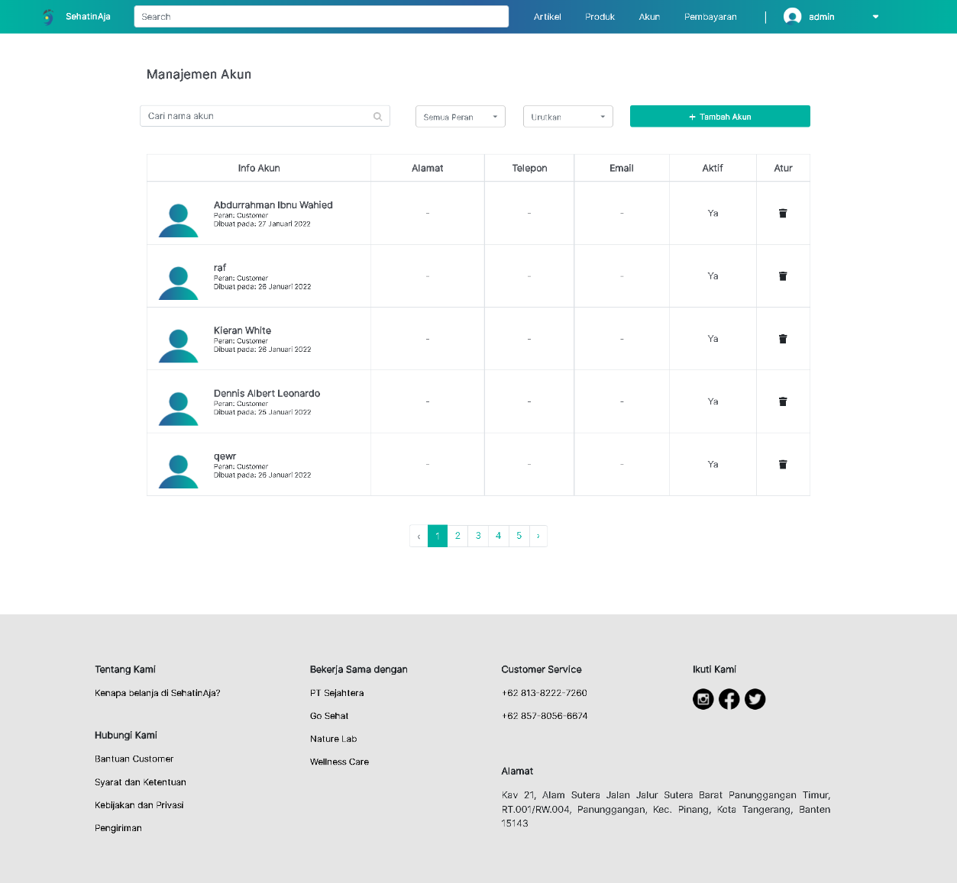

Gambar 4.33 Tampilan Aplikasi Halaman Manajemen Akun (Admin)

Gambar diatas merupakan tampilan dari halaman manajemen akun oleh admin. Pada halaman ini, admin dapat menonaktifkan akun, melihat list pengguna baik peran *customer* maupun *supplier* dan juga dapat menambahkan akun dengan menekan tombol tambah akun untuk menuju ke halaman tambah akun *supplier*. Halaman ini juga memiliki *filtering* nama, peran dan juga dapat diurutkan sesuai abjad. Pada tabel akun tersebut berisi nama akun, peran dan tanggal pembuatan akun, alamat, nomor telepon, email, dan status keaktifan akun. Untuk menonaktifkan akun, admin dapat menekan ikon sampah pada kolom atur. Kemudian sistem akan menampilkan *pop up* konfirmasi nonaktifkan akun. Apabila admin ingin mengaktifkan kembali akun, admin dapat menekan tombol *undo* pada kolom atur dan sistem akan menampilkan *pop up* konfirmasi aktifkan kembali akun.

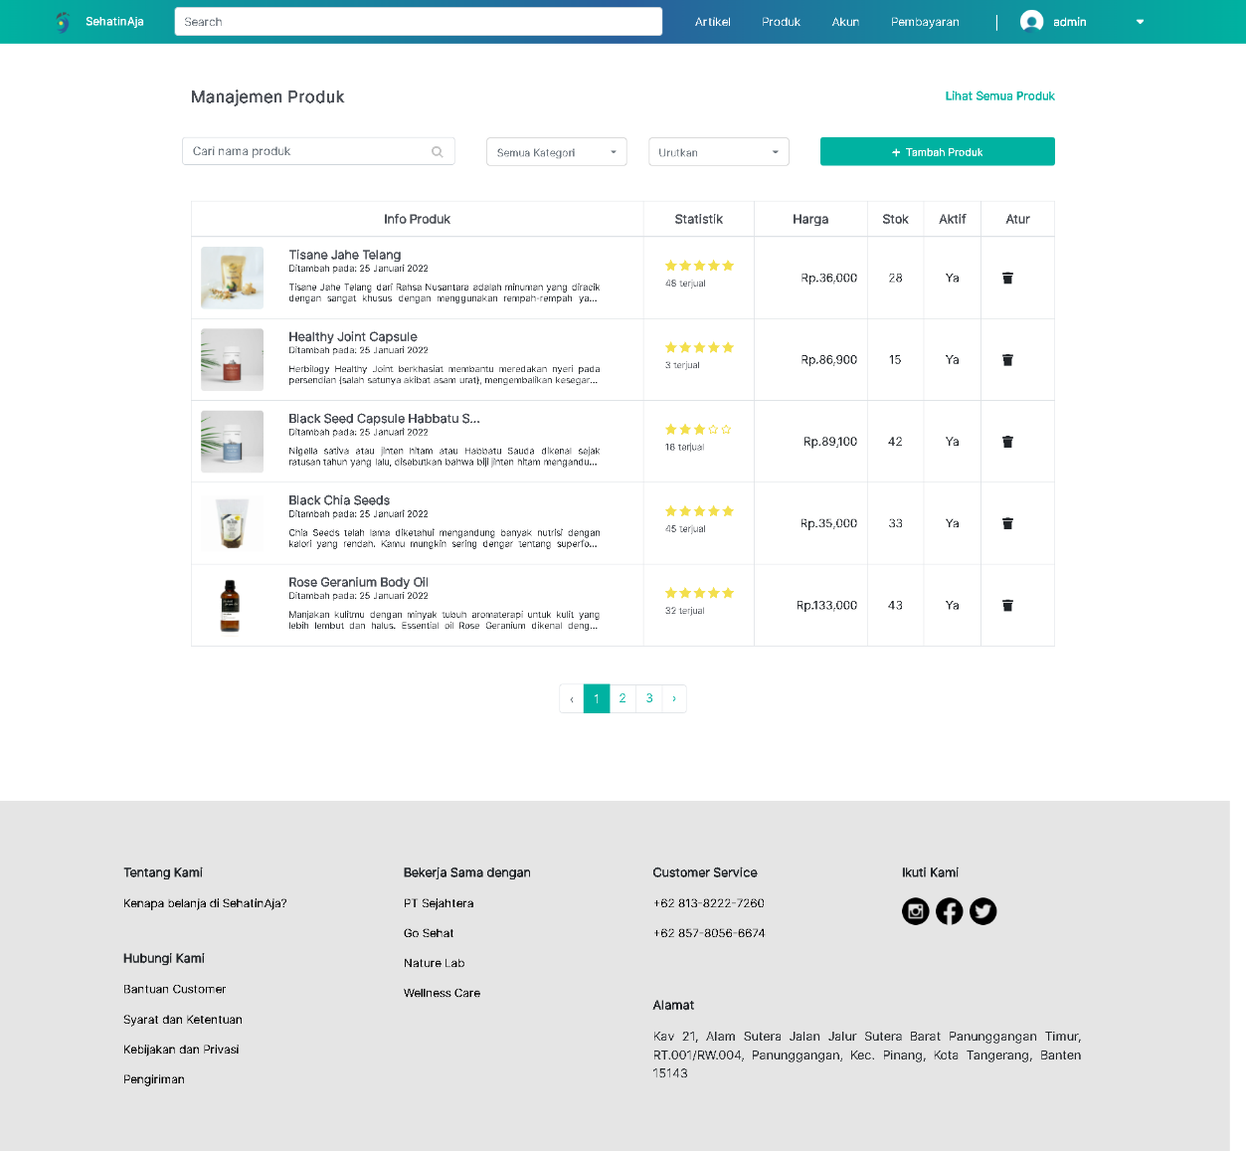

Gambar 4.34 Tampilan Aplikasi Halaman Manajemen Produk oleh Admin

Gambar diatas merupakan tampilan dari halaman manajemen produk oleh admin. Pada halaman ini, admin dapat menonaktifkan produk, melihat list produk dari seluruh *supplier*. Halaman ini juga memiliki *filtering* nama, kategori produk dan juga dapat diurutkan sesuai abjad. Pada tabel akun tersebut berisi nama produk, deskripsi singkat dan tanggal pembuatan produk, penilaian, jumlah produk terjual, harga, stok dan status keaktifan produk. Untuk menonaktifkan produk, admin dapat menekan ikon sampah pada kolom atur. Kemudian sistem akan menampilkan *pop up* konfirmasi nonaktifkan produk. Apabila admin ingin mengaktifkan kembali produk, admin dapat menekan tombol *undo* pada kolom atur dan sistem akan menampilkan *pop up* konfirmasi aktifkan kembali produk.

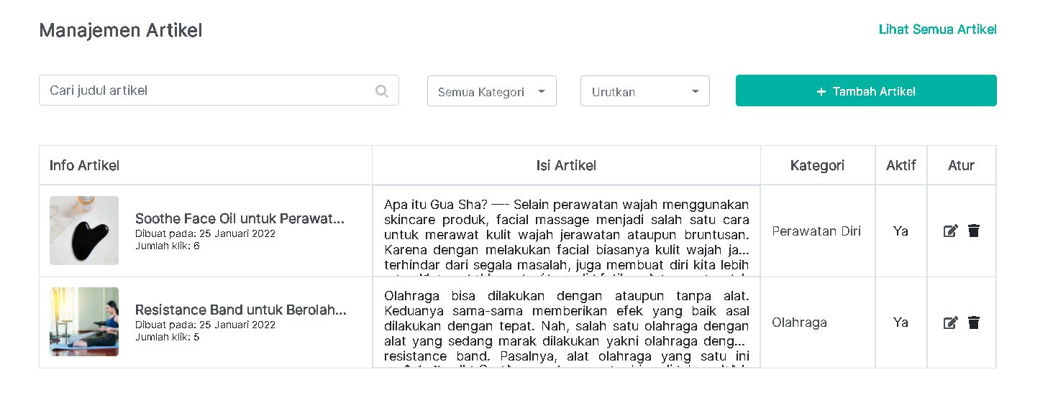

Gambar 4.35 Tampilan Aplikasi Halaman Manajemen Artikel oleh Admin

Gambar diatas merupakan tampilan dari halaman manajemen artikel oleh admin. Pada halaman ini, admin dapat menonaktifkan artikel, melihat list artikel dari seluruh pengguna dan juga dapat menambahkan artikel dengan menekan tombol tambah artikel untuk menuju ke halaman tambah artikel. Halaman ini juga memiliki *filtering* judul, kategori dan juga dapat diurutkan sesuai abjad. Pada tabel artikel tersebut berisi judul, tanggal pembuatan artikel, jumlah klik yang dilakukan pengguna, cuplikan isi artikel, kategori, dan status keaktifan artikel. Untuk menonaktifkan artikel, admin dapat menekan ikon sampah pada kolom atur. Kemudian sistem akan menampilkan *pop up* konfirmasi nonaktifkan artikel. Apabila admin ingin mengaktifkan kembali artikel, admin dapat menekan tombol *undo* pada kolom atur dan sistem akan menampilkan *pop up* konfirmasi aktifkan kembali artikel. Admin juga dapat mengubah artikel yang admin buat dengan menekan ikon *edit* pada kolom atur untuk menuju ke halaman ubah artikel.

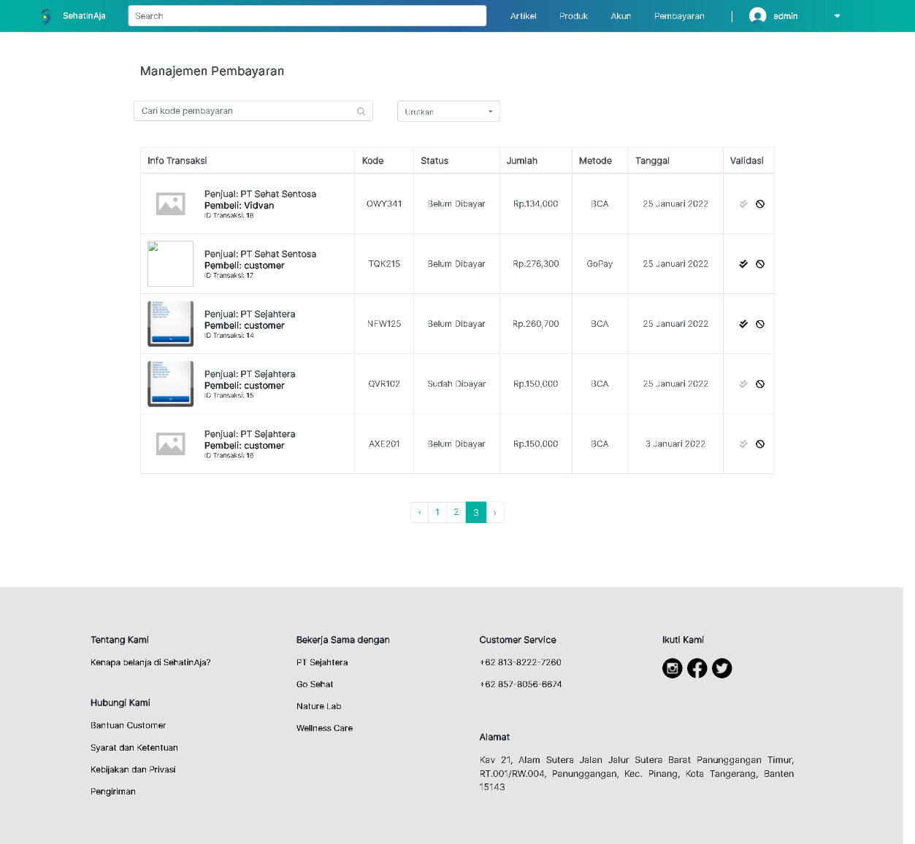

Gambar 4.36 Tampilan Aplikasi Halaman Manajemen Pembayaran (Admin)

Gambar diatas merupakan tampilan dari halaman manajemen pembayaran. Pada halaman ini, admin dapat mengkonfirmasi apakah bukti pembayaran yang diberikan *customer* valid atau tidak. Halaman ini juga memiliki *filtering* berdasarkan kode pembayaran dan juga dapat diurutkan sesuai abjad. Pada tabel pembayaran tersebut berisi nama penjual, pembeli, id, kode, status, jumlah, metode, dan tanggal pembayaran transaksi. Apabila bukti yang diunggah *customer* valid, admin dapat melakukan validasi dengan menekan tombol centang. Kemudian sistem akan menampilkan *pop up* konfirmasi validasi pembayaran, sedangkan apabila bukti tidak valid, admin dapat menekan tombol batalkan dan sistem akan menampilkan *pop up* konfirmasi batalkan transaksi.

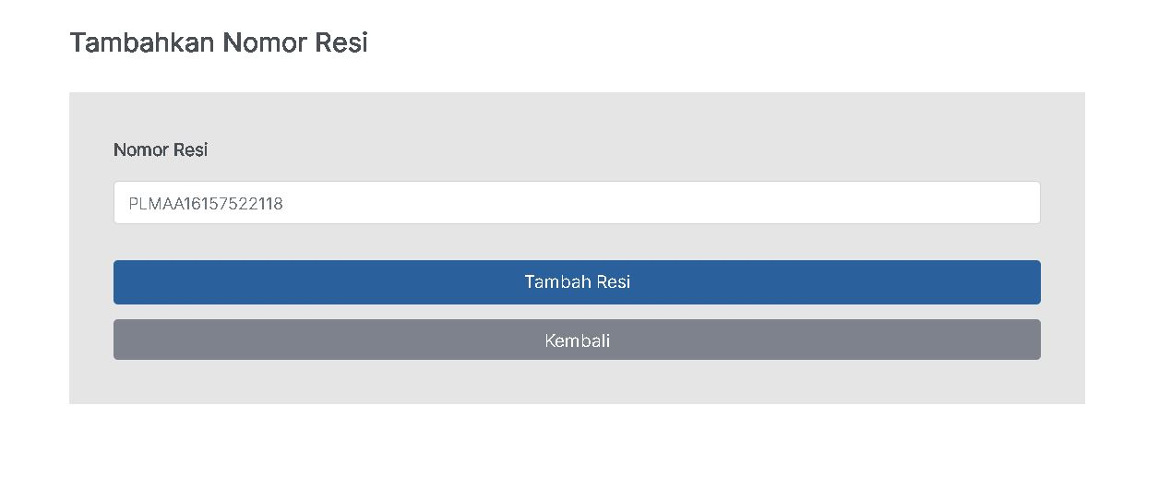

Gambar 4.37 Tampilan Aplikasi Halaman Menambah atau memperbarui Resi (*Supplier*)

Ketika *supplier* telah memperbarui status menjadi dikemas, *supplier* harus menambah atau memperbarui nomor resi pada halaman menambah atau memperbarui resi. Apabila *supplier* telah mengisi kolom nomor resi, *supplier* dapat menekan tombol tambah resi untuk melanjutkan ke Proses berikutnya.



Gambar 4.38 Tampilan Aplikasi Halaman Manajemen Artikel oleh *Supplier*

Gambar diatas merupakan tampilan dari halaman manajemen artikel oleh *supplier*. Pada halaman ini, *supplier* dapat menonaktifkan artikel, melihat list artikel yang pernah dibuat dan juga dapat menambahkan artikel dengan menekan tombol tambah artikel untuk menuju ke halaman tambah artikel. Halaman ini juga memiliki *filtering* berdasarkan judul, kategori dan juga dapat diurutkan sesuai abjad. Pada tabel artikel tersebut berisi judul, tanggal pembuatan artikel, jumlah klik yang dilakukan pengguna, cuplikan isi artikel, kategori, dan status keaktifan artikel. Untuk menghapus artikel, *supplier* dapat menekan ikon sampah pada kolom atur. Kemudian sistem akan menampilkan *pop up* konfirmasi penghapusan artikel. *Supplier* juga dapat mengubah artikel yang dibuat dengan menekan ikon *edit* pada kolom atur untuk menuju ke halaman ubah artikel.

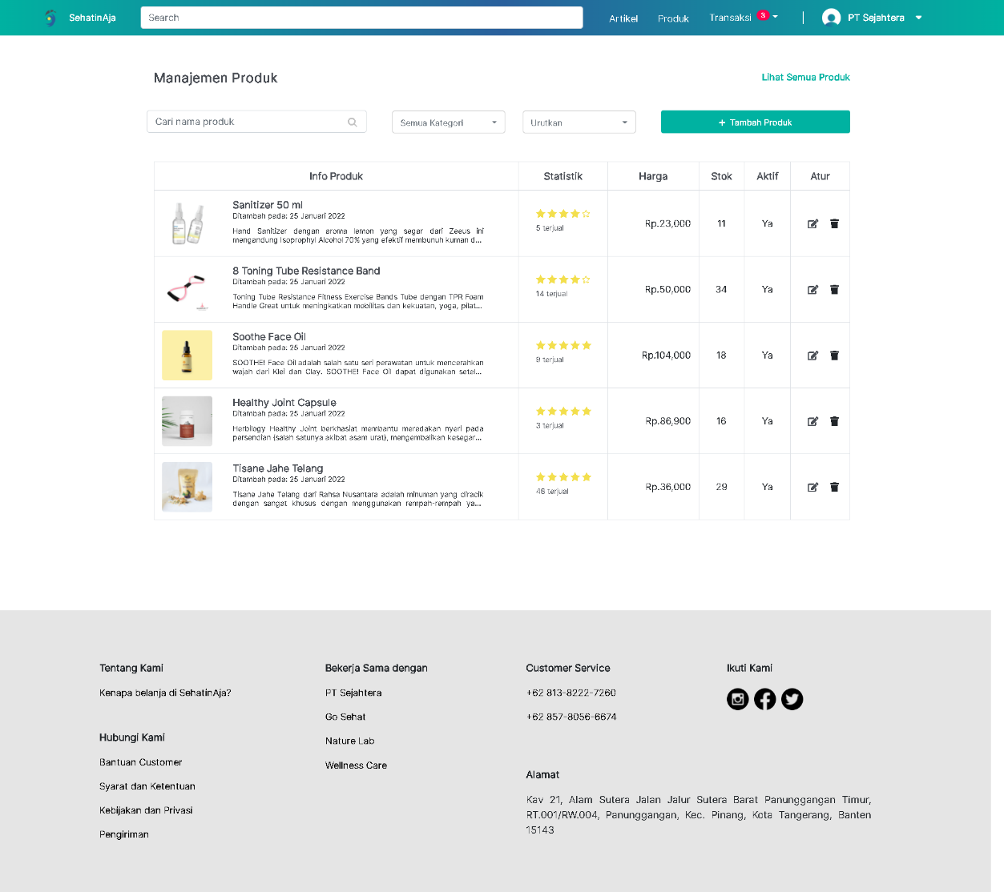

Gambar 4.39 Tampilan Aplikasi Halaman Manajemen Produk oleh *Supplier*

Gambar diatas merupakan tampilan dari halaman manajemen produk oleh *supplier*. Pada halaman ini, *supplier* dapat menambahkan, menghapus, dan melihat list produk. Halaman ini juga memiliki *filtering* berdasarkan nama, kategori produk dan juga dapat diurutkan sesuai abjad. Pada tabel produk tersebut berisi nama produk, deskripsi singkat dan tanggal pembuatan produk, penilaian, jumlah produk terjual, harga, stok dan status keaktifan produk. Untuk menghapus produk, *supplier* dapat menekan ikon sampah pada kolom atur. Kemudian sistem akan menampilkan *pop up* konfirmasi penghapusan produk. Apabila *supplier* ingin mengubah detail produk tertentu, *supplier* dapat menekan tombol *edit* untuk menuju ke halaman pengubahan produk.

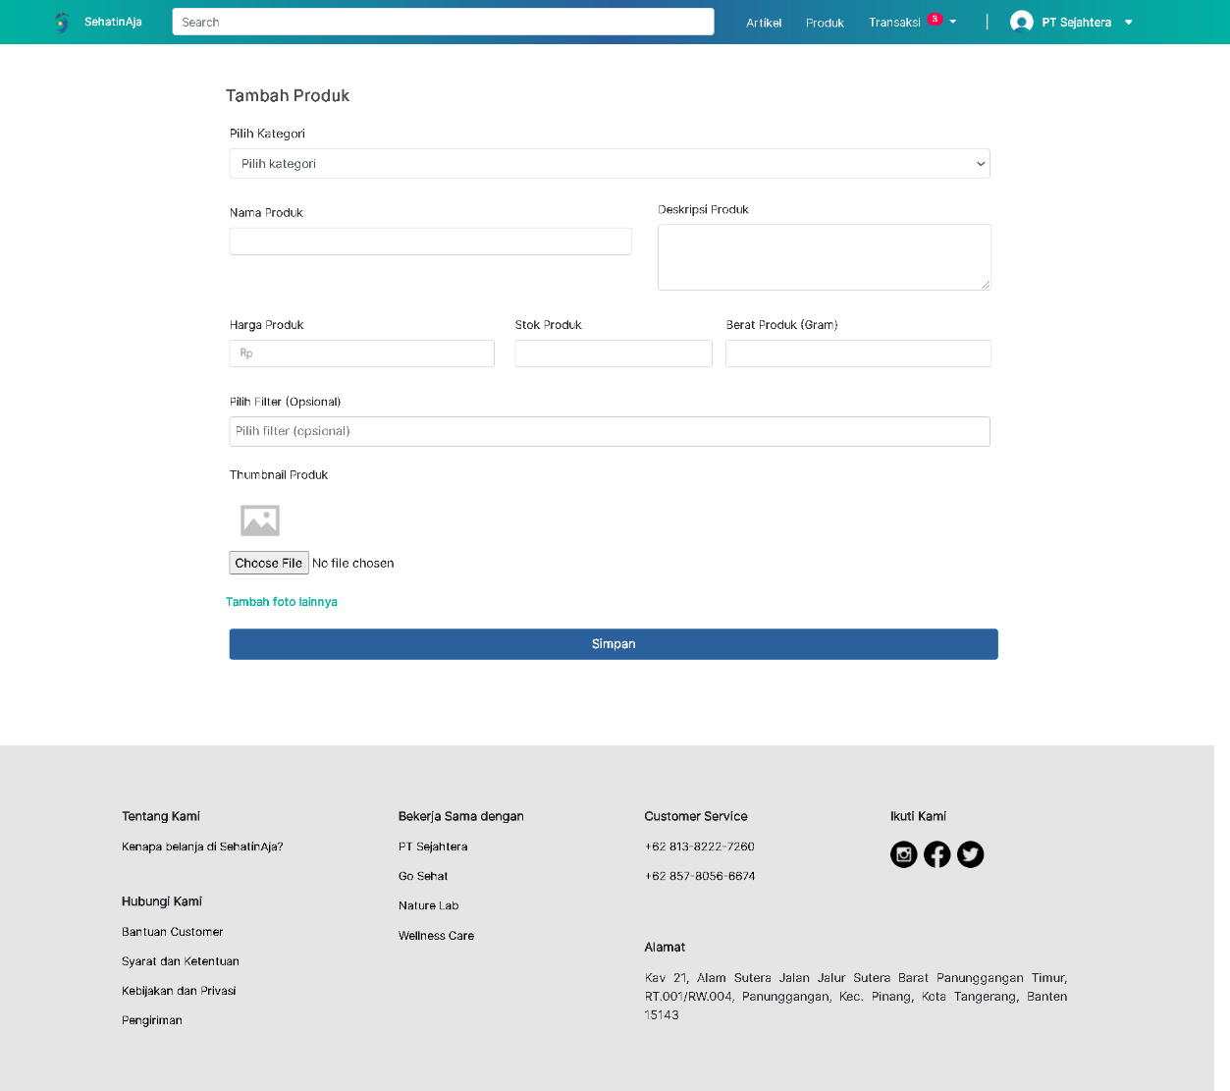

Gambar 4.40 Tampilan Aplikasi Halaman Tambah Produk

Gambar diatas merupakan tampilan halaman tambah produk oleh *supplier*. Untuk menambahkan sebuah produk, *supplier* harus mengisi seluruh kolom yang tertera pada *form* penambahan tersebut. Kolom tersebut diantaranya kategori, nama, deskripsi, harga, stok, dan berat produk, juga beberapa foto dan *filter* seperti kandungan. Jika *supplier* telah mengisi seluruh kolom dengan benar dan sesuai, *supplier* dapat menekan tombol simpan. Apabila data yang dimasukkan valid, sistem akan menampilkan pesan sukses bahwa data berhasil tersimpan, sedangkan jika data tidak valid, sistem akan menampilkan pesan *error* pada kolom yang salah.

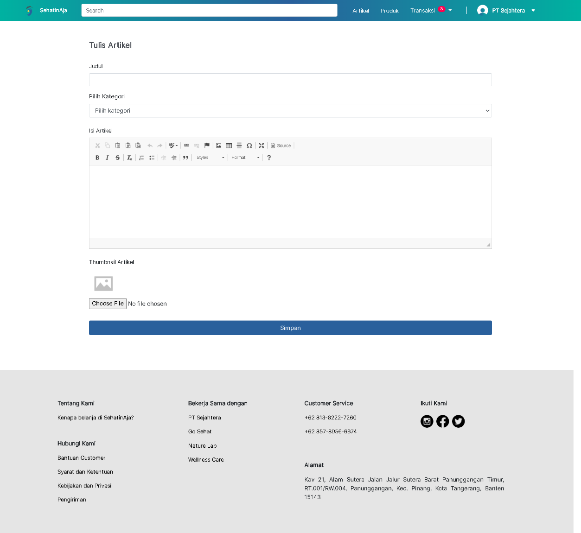

Gambar 4.41 Tampilan Aplikasi Halaman Tambah Artikel

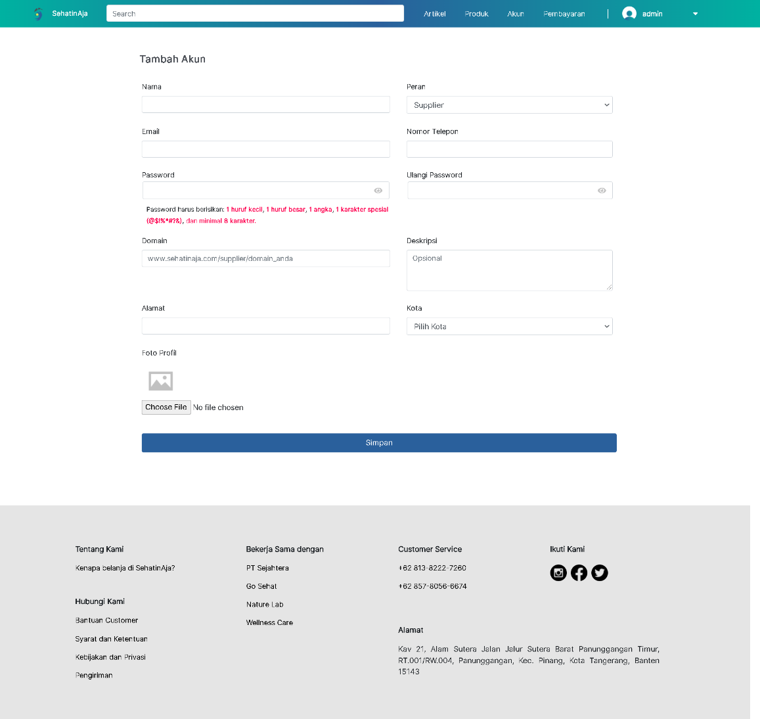Gambar diatas merupakan tampilan halaman tambah artikel oleh *supplier* dan admin. Untuk menambahkan sebuah artikel, penggunaharus mengisi seluruh kolom yang tertera pada *form* penambahan tersebut. Kolom tersebut diantaranya judul, kategori dan isi artikel beserta foto artikel tersebut. Jika penggunatelah mengisi seluruh kolom dengan benar dan sesuai, penggunadapat menekan tombol simpan. Apabila data yang dimasukkan valid, sistem akan menampilkan pesan sukses bahwa data berhasil tersimpan, sedangkan jika data tidak valid, sistem akan menampilkan pesan *error* pada kolom yang salah.

Gambar 4.42 Tampilan Aplikasi Halaman Tambah Akun oleh Admin

Gambar diatas merupakan tampilan halaman tambah akun *supplier* oleh admin. Untuk menambahkan sebuah akun, adminharus mengisi seluruh kolom yang tertera pada *form* penambahan tersebut. Kolom tersebut diantaranya nama, peran, *email*, nomor telepon, kata sandi, domain, deskripsi, alamat, kota hingga foto profil. Jika admintelah mengisi seluruh kolom dengan benar dan sesuai, admindapat menekan tombol simpan. Apabila data yang dimasukkan valid, sistem akan menampilkan pesan sukses bahwa data berhasil tersimpan, sedangkan jika data tidak valid, sistem akan menampilkan pesan *error* pada kolom yang salah.

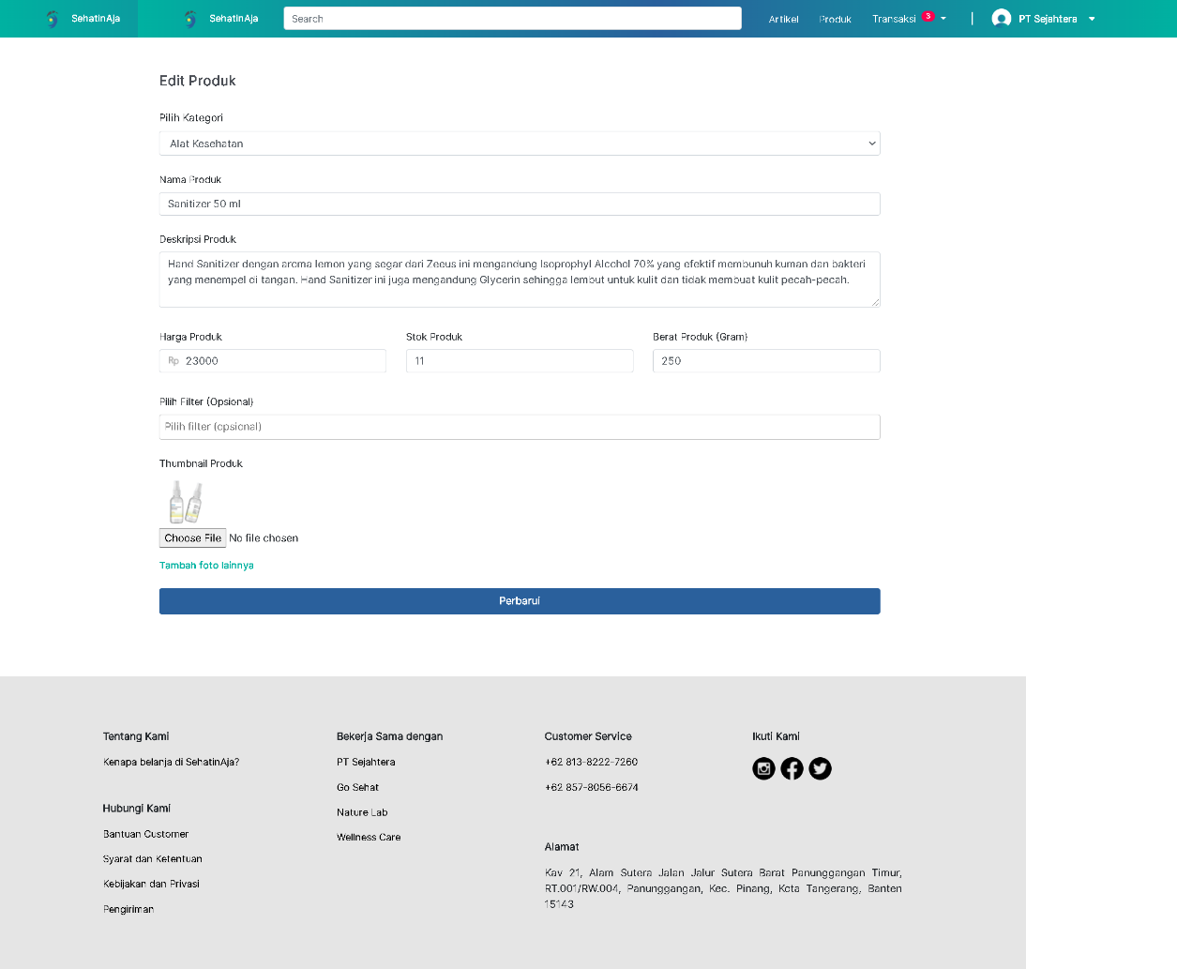

Gambar 4.43 Tampilan Aplikasi Halaman Ubah Produk

Gambar diatas merupakan tampilan halaman ubah produk oleh *supplier*. Pada halaman ini terdapat *form* berisi beberapa kolom yang diantaranya kategori, nama, deskripsi, harga, stok, dan berat produk, juga beberapa foto dan *filter* seperti kandungan. Jika *supplier* telah mengubah data kolom dengan benar dan sesuai, *supplier* dapat menekan tombol simpan. Apabila data yang dimasukkan valid, sistem akan menampilkan pesan sukses bahwa data berhasil tersimpan, sedangkan jika data tidak valid, sistem akan menampilkan pesan *error* pada kolom yang salah.

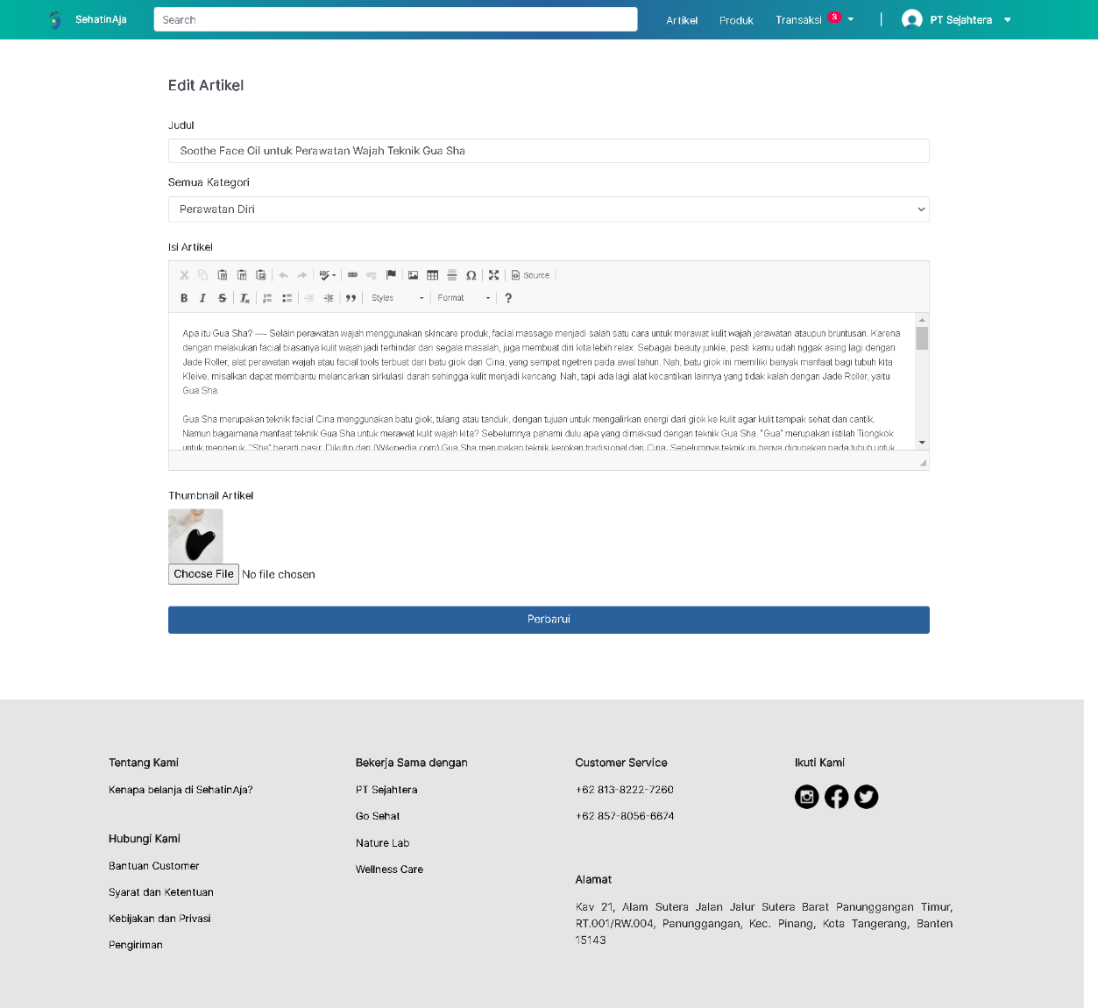

Gambar 4.44 Tampilan Aplikasi Halaman Ubah Artikel

Gambar diatas merupakan tampilan halaman tambah ubah oleh *supplier* dan admin. Pada halaman ini terdapat *form* berisi beberapa kolom yang diantaranya judul, kategori dan isi artikel beserta foto artikel tersebut. Jika penggunatelah mengubah data kolom dengan benar dan sesuai, penggunadapat menekan tombol simpan. Apabila data yang dimasukkan valid, sistem akan menampilkan pesan sukses bahwa data berhasil tersimpan, sedangkan jika data tidak valid, sistem akan menampilkan pesan *error* pada kolom yang salah.

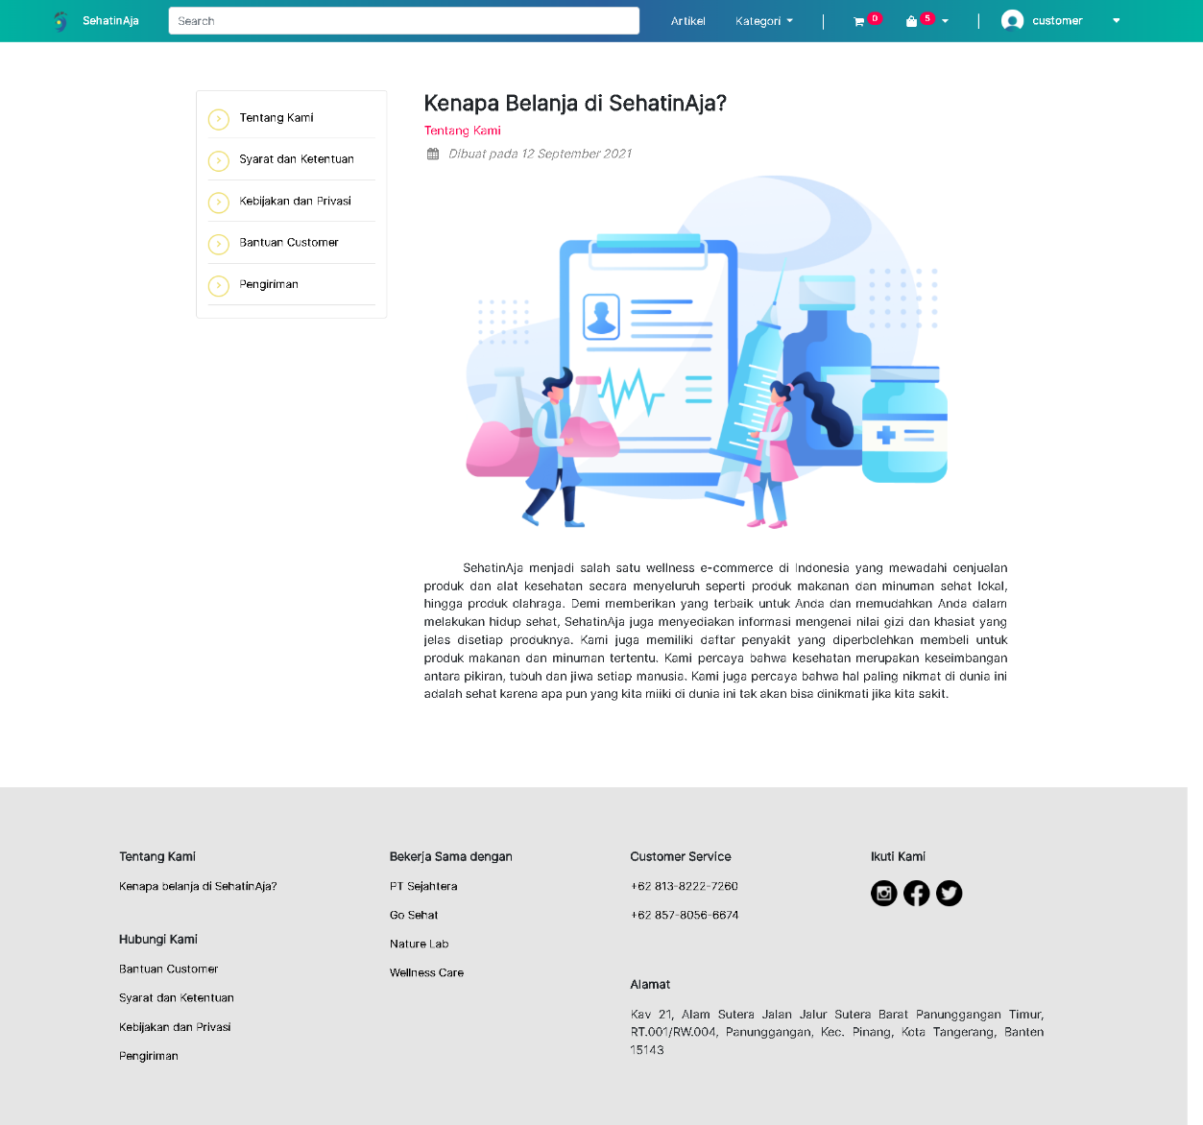

Gambar 4.45 Tampilan Aplikasi Halaman Tentang Kami

Halaman ini merupakan halaman yang berisi deskripsi singkat mengenai situs web SehatinAja seperti apa itu SehatinAja, hingga visi dan misi.

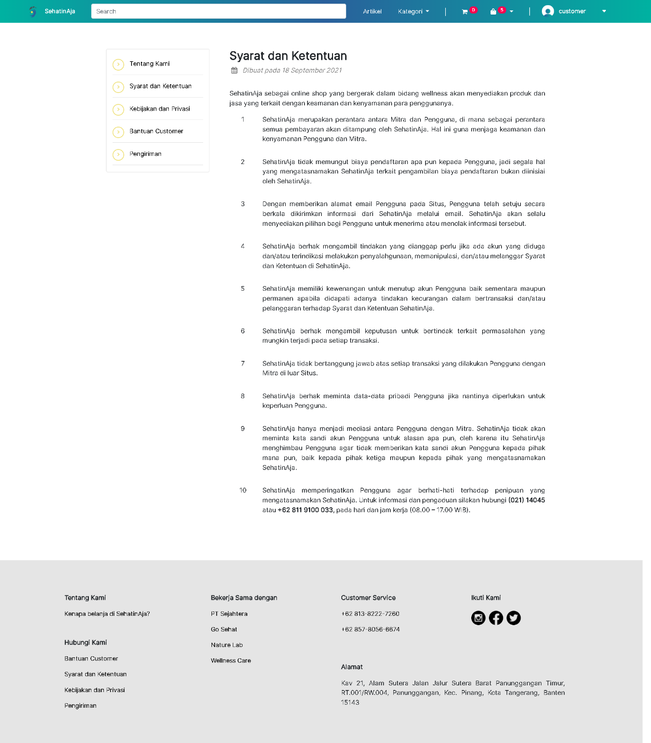

Gambar 4.46 Tampilan Aplikasi Halaman Syarat dan Ketentuan

Halaman ini merupakan halaman yang berisi list syarat dan ketentuan ketika mengakses fitur-fitur yang terdapat pada situs web SehatinAja seperti ketentuan ketika melakukan transaksi pembelian oleh *customer* dan penjualan oleh *supplier.*

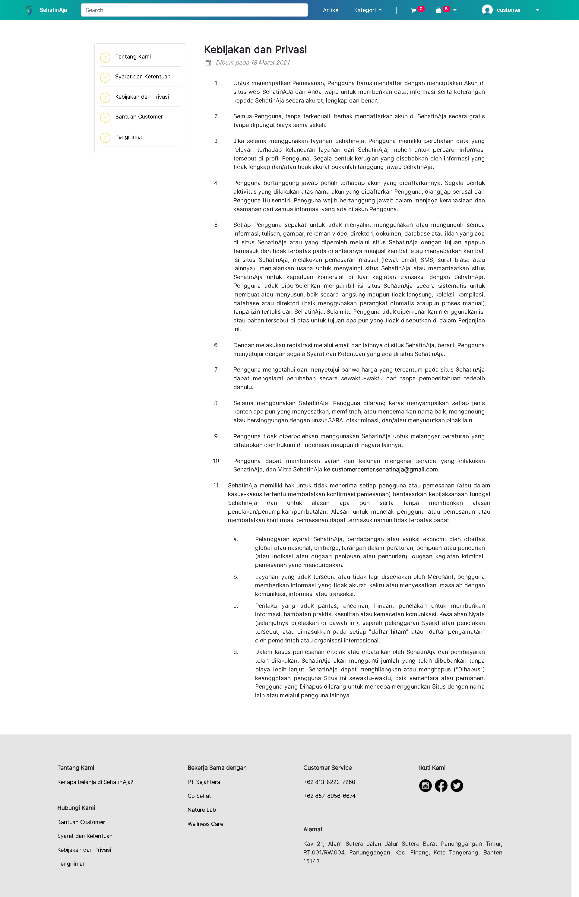

Gambar 4.47 Tampilan Aplikasi Halaman Kebijakan dan Privasi

Halaman ini merupakan halaman yang berisi list kebijakan dan privasi bahwa data pengguna yang terdaftar adalah benar dan merupakan tanggung jawab pengguna itu sendiri*.*

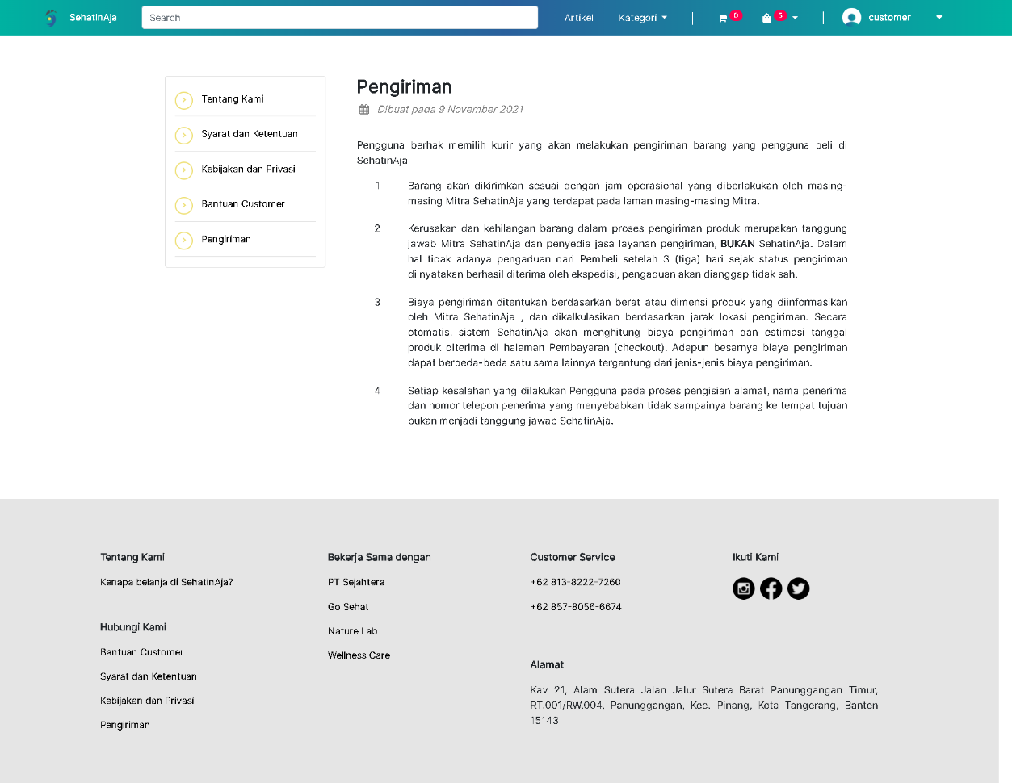

Gambar 4.48 Tampilan Aplikasi Halaman Kebijakan Pengiriman

Halaman ini merupakan halaman yang berisi list kebijakan pengiriman bahwa *customer* berhak memilih kurir yang akan mengantarkan produk ke alamat *customer* sesuai dengan daftar kurir yang disediakan situs web SehatinAja.